**SISTEM PENDUKUNG KEPUTUSAN PENERIMAAN CALON PENGURUS AMIKOM COMPUTER CLUB MENGGUNAKAN METODE ANALYTICAL HIERARCHY PROCESS**

SKRIPSI



disusun oleh

Ria Andriani

13.11.7113

**PROGRAM SARJANA**

**PROGRAM STUDI TEKNIK INFORMATIKA**

**SEKOLAH TINGGI MANAJEMEN INFORMATIKA DAN KOMPUTER**

**AMIKOM YOGYAKARTA**

**YOGYAKARTA**

2016

**SISTEM PENDUKUNG KEPUTUSAN PENERIMAAN CALON PENGURUS AMIKOM COMPUTER CLUB MENGGUNAKAN METODE ANALYTICAL HIERARCHY PROCESS**

# JUDUL

SKRIPSI

untuk memenuhi sebagian persyaratan   
mencapai gelar Sarjana

pada Program Studi Teknik Informatika



disusun oleh

Ria Andriani

13.11.7113

**PROGRAM SARJANA**

**PROGRAM STUDI TEKNIK INFORMATIKA**

**SEKOLAH TINGGI MANAJEMEN INFORMATIKA DAN KOMPUTER**

**AMIKOM YOGYAKARTA**

**YOGYAKARTA**

**2016**

# PERSETUJUAN

# PENGESAHAN

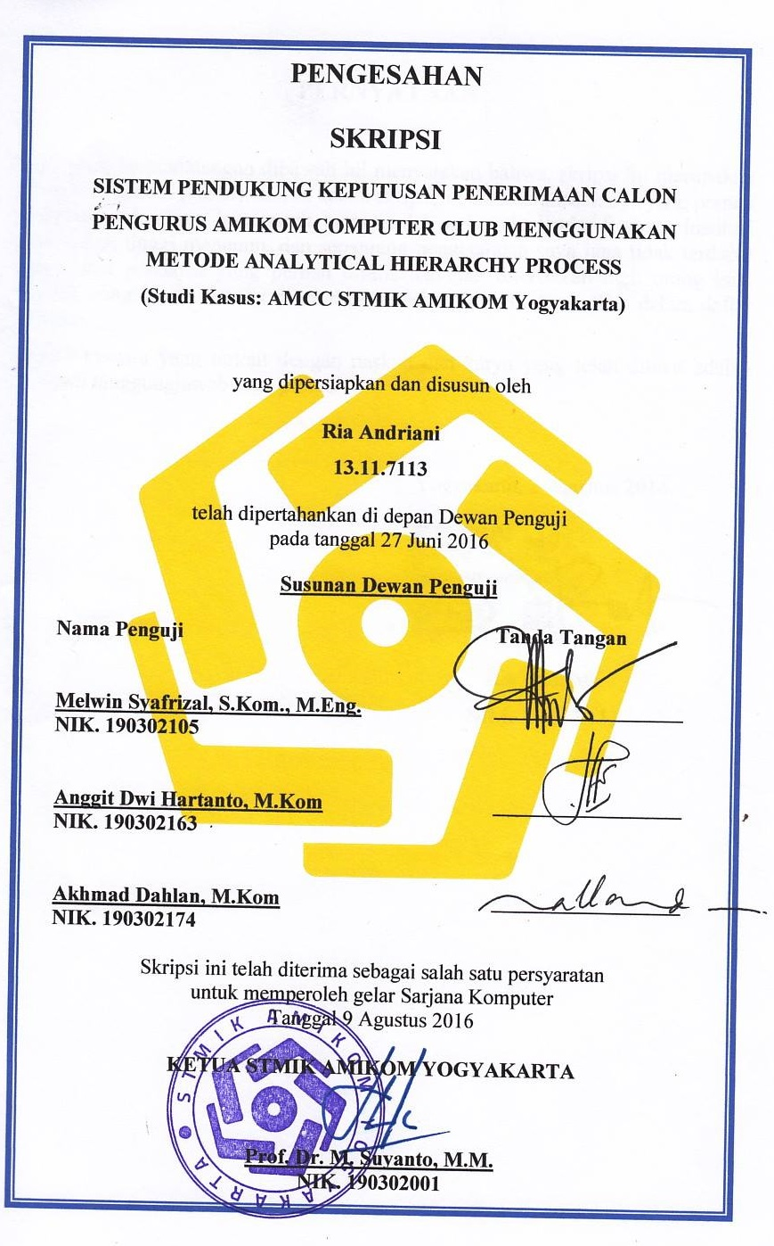

# PERNYATAAN

MOTTO

If you can dream it, you can do it

Your Life Is Your Choice, So You Must Go On With The Best Action

Live as if your were to die tomorrow. Learn as if you were to LIVE FOREVER

Kegagalan bukan berarti terjatuh tapi menolak untuk bangkit

Man Jadda Wa Jada (siapa yang bersungguh-sungguh, dia yang akan berhasil)

Sebaik-baik manusia adalah yang bermanfaat bagi orang lain

Ilmu itu didapat dari lidah yang gemar bertanya dan akal yang senang berpikir

PERSEMBAHAN

Alhamdulillahirobbil’alamiin, segala puji bagi Allah SWT yang telah mencurahkan rahmat dan karunia-Nya, sehingga Penulis mampu menyelesaikan Skripsi dengan judul **“Sistem Pendukung Keputusan Penerimaan Calon Pengurus Amikom Computer Club (Studi Kasus: AMCC STMIK AMIKOM Yogyakarta)”** ini dengan baik.

Karya ini Saya persembahkan untuk:

1. Allah SWT, yang telah memberikan rahmat dan hidayah-Nya sehingga skripsi ini bisa tersusun dan selesai tanpa ada halangan apapun, terimakasih Ya Allah Engkau telah memberikan kekuatan, kesabaran, dan semangat yang luar biasa.
2. Kedua Orang Tua tercinta Ibu Jasmani dan Bapak Munadi serta kakak dan adik saya yang telah memberikan dorongan, semangat, moral, materi, limpahan kasih sayang, dan do’a yang selalu menyertai setiap langkah ini.
3. Bapak Anggit Dwi Hartanto, M.Kom yang telah memberikan bimbingan dalam skripsi ini.
4. Kepada objek penelitian saya AMCC STMIK AMIKOM Yogyakarta dan juga keluarga besar AMCC yang sudah menjadi keluarga keduaku di sini.
5. Kepada pasukan #AlmamaterHitam yang telah banyak memberikan pengalaman serta terimakasih buat keluarga besar FOSSIL STMIK AMIKOM Yogyakarta.
6. Kepada tim rusuh The Best People (Upik, Morita, Anggi, Devi, Anisa) yang udah aku repotin dan selalu mengingatkan serta memberi support kepada saya.
7. Kepada teman-teman yang udah nungguin saya pendadaran Kishen, abas, ks, iik, Nila, Devi Nadia, Anita, Najib, mas Albar, Ririn, Umar. Makasih semua.
8. Pramono Arif Kuncoro atas segala dorongan semangat yang telah diberikan kepada Saya.
9. Kepada teman-teman kos Wijaya Kusuma No.400 Zikria, mba ana, mba nyimas.
10. Teman-teman ku dalam menuntut ilmu, terutama teman-teman kelas 13-S1 TI-06 special thanks to Iik Maulana yang sudah membantu menyelesaikan programnya.
11. Semua pihak yang telah membantu tersusunnya skripsi ini yang tidak dapat penulis sebutkan satu-persatu.

KATA PENGANTAR



*Assalamu’alaikum Warahmatullahi Wabarakatuh.*

*Alhamdulliahirobbil’alamin,* puji syukur kehadiran Allah SWT atas rahmat dan hidayah-Nya sehingga penulis dapat menyelesaikan laporan Skripsi ini.

Laporan ini disusun sebagai salah satu syarat kelulusan program pendidikan Strata 1 Teknik Informatika di STMIK AMIKOM Yogyakarta. Sejak persiapan sampai selesainya Skripsi ini penulis menerima bantuan dan dukungan dari berbagai pihak yang penulis butuhkan guna terselesaikannya laporan ini. Untuk itu dalam kesempatan ini penulis mengucapkan terima kasih kepada :

1. Bapak Prof. Dr. M. Suyanto, M.M selaku Ketua STMIK AMIKOM Yogyakarta.
2. Bapak Sudarmawan M.T selaku katua jurusan Strata 1 Teknik Informatika STMIK AMIKOM Yogyakarta.
3. Bapak Anggit Dwi Hartanto M.Kom selaku dosen pembimbing yang selalu memberikan bimbingan, waktu dan arahan dalam pembuatan Skripsi ini.
4. Seluruh Dosen STMIK AMIKOM yang telah men-*sharing* ilmu selama perkuliahan
5. Semua pihak yang telah membantu dalam kelancaran penulisan Skripsi ini baik langsung maupun tidak langsung yang tidak dapat penulis sebutkan satu persatu.

Penulis menyadari bahwa laporan ini masih jauh dari sempurna, meskipun demikian penulis berharap semoga laporan ini bermanfaat bagi yang membacanya dan penulis dengan senang hati menerima kritik dan saran yang membangun dari para pembaca.

Akhir kata penulis berharap semoga hasil karya ini dapat berguna serta bermanfaat bagi perkembangan Teknologi dan Informasi pada khususnya, serta sebagai kajian bagi mahasiswa STMIK “AMIKOM” Yogyakarta lainnya dalam pengambilan Skripsi.

*Wassalamu’alaikum Warahmatullahi Wabarakatuh.*

Yogyakarta, 2 Agustus 2016

Penulis

# DAFTAR ISI

JUDUL i

PERSETUJUAN ii

PENGESAHAN **Error! Bookmark not defined.**

PERNYATAAN iv

MOTTO v

PERSEMBAHAN vi

KATA PENGANTAR viii

DAFTAR ISI x

DAFTAR TABEL xiii

DAFTAR GAMBAR xiv

INTISARI xvi

*ABSTRACT* xvii

BAB I PENDAHULUAN 1

1.1 Latar Belakang 1

1.2 Rumusan Masalah 3

1.3 Batasan Masalah 3

1.4 Maksud dan Tujuan Penelitian 4

1.5 Metode Penelitian 4

1.5.1 Metode Pengumpulan Data 5

1.5.2 Metode Analisis 5

1.5.3 Metode Perancangan 5

1.5.4 Metode Pengembangan 6

1.5.5 Metode Testing 6

1.6 Sistematika Penulisan 6

BAB II LANDASAN TEORI 8

2.1 Tinjauan Pustaka 8

2.2 Dasar Teori 12

2.2.1 Pengambilan Keputusan 12

2.2.2 Definisi Sistem 12

2.2.3 Definisi Sistem Pendukung Keputusan 14

2.2.4 Analytical Hierarchy Process (AHP) 17

2.2.5 Analisis Kelemahan Sistem Lama 23

2.2.6 Analisis Kebutuhan Sistem 25

2.2.7 Analisis Kelayakan Sistem 26

2.2.8 *Flowchart* Sistem 28

2.2.9 Tahap Implementasi 31

2.2.10 Definisi Basis Data 31

BAB III ANALISIS DAN PERANCANGAN 33

3.1 Deskripsi Singkat Perusahaan 33

3.1.1 Sejarah dan Latar Belakang AMCC 33

3.1.2 Struktur Organisasi AMCC 34

3.2 Analisis 35

3.2.1 Analisis *PIECES* 36

3.2.2 Analisis Kebutuhan Sistem 43

3.2.3 Analisis Data 47

3.2.4 Analisis Model 48

3.3 Perancangan Sistem 59

3.3.1 Pemodelan Sistem 59

3.3.2 Pemodelan Data 65

3.3.3 Perancangan Tampilan 68

BAB IV IMPLEMENTASI DAN PEMBAHASAN 81

4.1 Database dan Tabel 81

4.1.1 Pembahasan *Database* 81

4.1.2 Pembahasan Tabel 82

4.2 Interface 85

4.2.1 Pembuatan Sistem 85

4.2.2 Pembahasan *Interface /* Antarmuka Program 90

4.3 Koneksi *Database* 95

4.4 *White-Box Testing* 96

4.5 Pengujian Program 97

4.6 *Black-box Testing* 98

4.7 Perbandingan Sistem 101

4.8 Pemeliharaan Sistem 101

BAB V PENUTUP 102

5.1 Kesimpulan 102

5.2 Saran 103

DAFTAR PUSTAKA 105

# DAFTAR TABEL

Tabel 2. 1 Perbedaan Penelitian 10

Tabel 2. 2 Skala Penilaian Perbandingan Pasangan 19

Tabel 2. 3 Daftar Indeks Random Konsistensi 21

Tabel 3. 1 Analisis PIECES 39

Tabel 3. 2 Matriks Perbandingan Kriteria 50

Tabel 3. 3 Matriks Nilai Kriteria 52

Tabel 3. 4 Matriks Penjumlahan Setiap Baris 54

Tabel 3. 5 Tabel Perhitungan Rasio Konsistensi 56

Tabel 3. 6 Struktur Tabel tb_admin 66

Tabel 3. 7 Struktur Tabel tb_calonpengurus 66

Tabel 3. 8 Struktur Tabel tb_kriteria 67

Tabel 3. 9 Struktur Tabel tb_nilai 67

Tabel 3. 10 Struktur Tabel t_hasil 67

Tabel 4. 1 Pengujian Sistem 99

Tabel 4. 2 Pengujian Fungsi Program 100

# DAFTAR GAMBAR

Gambar 2. 1 Simbol Flowchart 29

Gambar 2. 2 Simbol ERD 30

Gambar 2. 3 Simbol DFD 31

Gambar 3. 1 Diagram AHP 49

Gambar 3. 2 Perhitungan Manual Menggunakan Ms. Excel 58

Gambar 3. 3 Flowchart Sistem 59

Gambar 3. 4 Diagram Konteks 60

Gambar 3. 5 DFD Level 0 61

Gambar 3. 6 DFD Level 1 Proses 1 Kriteria 62

Gambar 3. 7 DFD Level 1 Proses 2 Admin 62

Gambar 3. 8 DFD Level 1 Proses 3 Calon Pengurus 63

Gambar 3. 9 DFD Level 1 Proses 4 Nilai 63

Gambar 3. 10 DFD Level 1 Proses 5 Hasil 64

Gambar 3. 11 DFD Level 1 Proses 6 Laporan 64

Gambar 3. 12 Entity Relationship Diagram (ERD) 65

Gambar 3. 13 Relasi Tabel 68

Gambar 3. 14 Perancangan Tampilan Halaman Login 68

Gambar 3. 15 Perancangan Tampilan Halaman Dashboard 69

Gambar 3. 16 Perancangan Tampilan Halaman Kriteria 70

Gambar 3. 17 Perancangan Tampilan Halaman Hasil 71

Gambar 3. 18 Perancangan Tampilan Halaman Tambah User 72

Gambar 3. 19 Perancangan Tampilan Halaman Edit User 73

Gambar 3. 20 Perancangan Tampilan Halaman Login 74

Gambar 3. 21 Perancangan Tampilan Halaman Dashboard 75

Gambar 3. 22 Perancangan Tampilan Halaman Data Calon Pengurus 76

Gambar 3. 23 Perancangan Tampilan Halaman Nilai Calon Pengurus 77

Gambar 3. 24 Perancangan Tampilan Halaman Perhitungan Alternatif 78

Gambar 3. 25 Perancangan Tampilan Halaman Hasil Perhitungan Alternatif 79

Gambar 3. 26 Perancangan Tampilan Halaman Hasil Pemilihan Calon Pengurus Amcc 80

Gambar 4. 1 *Database* “sistemkeputusan” 81

Gambar 4. 2 Relasi Antar Tabel *Database* “sistemkeputusan” 82

Gambar 4. 3 Tabel Admin 83

Gambar 4. 4 Tabel Calon Pengurus 83

Gambar 4. 5 Tabel Kriteria 84

Gambar 4. 6 Tabel Nilai 84

Gambar 4. 7 Tabel Hasil 85

Gambar 4. 8 Skrip Login 85

Gambar 4. 9 Skrip Add 86

Gambar 4. 10 Skrip Edit 87

Gambar 4. 11 Skrip Delete 88

Gambar 4. 12 Skrip Perhitungan SPK 89

Gambar 4. 13 Form Login 91

Gambar 4. 14 Form Tambah Data Calon Pengurus 91

Gambar 4. 15 Form List Data Calon Pengurus 92

Gambar 4. 16 Form Input Kriteria 93

Gambar 4. 17 Form Input Nilai Kriteria Per Alternatif 93

Gambar 4. 18 Form Input Matrik Perbandingan 94

Gambar 4. 19 Form Hasil Perhitungan SPK 95

Gambar 4. 20 Skrip Koneksi Database 95

Gambar 4. 21 Form Login 97

Gambar 4. 22 Hasil Perhitungan Sistem 101

# INTISARI

Kurangnya kompetensi pengurus organisasi pada Universitas/Sekolah tinggi sekarang ini menyebabkan menurunnya produktifitas dan kualitas sebuah organisasi. Sehingga berdampak pada organisasi atau unit kegiatan mahasiswa serta universitas/sekolah tinggi tersebut. Untuk menanggulangi dampak tersebut, diperlukan adanya sistem seleksi calon pengurus untuk menyaring individu yang berkompten. Oleh karena itu menyadari, betapa pentingnya memilih calon pengurus yang mempunyai komptensi tinggi, maka dirancang program aplikasi sistem pendukung keputusan untuk penerimaan calon pengurus Amikom Computer Club yang berbasis website.

Kecepatan dan validitas dalam mengolah informasi calon pengurus Amikom Computer Club merupakan syarat utama untuk mendukung keputusan penerimaan calon pengurus, sehingga sistem pendukung keputusan yang digunakan juga harus memiliki perencanaan secara komperhensif dan terpadu untuk mengecilkan tingkat resiko kegagalan pengembangan dan pemilihan keputusan untuk itu digunakanlah metode *Analytic Hierrarchy Process* (AHP) yang mengkomposisi suatu masalah kompleks dan multikriteria kedalam suatu tatanan hierarki, yang mana dalam setiap tingkatan diisi dengan elemen tertentu.

Metode ini dipilih karena mampu menyeleksi alternatif terbaik dari sejumlah alternatif, dalam hal ini alternatif yang dimaksudkan adalah calon pengurus yang berhak menjadi pengurus berdasarkan kriteria-kriteria yang ditentukan. Sistem Pendukung Keputusan ini mencari nilai bobot untuk setiap atribut, kemudian dilakukan proses pengurutan kandidat calon pengurus yang berhak menjadi pengurus.

**Kata kunci :** Sistem Pendukung Keputusan, *Analytical Hierarchy Process* *(AHP)* *Website.*

# *ABSTRACT*

*Lack of competence of the management organization at the University / High School now have caused a decline in productivity and the quality of an organization. So the impact on the organization or unit of student activity and universities / colleges such. To mitigate the impact, it needs a system of candidate selection committee to screen individuals berkompten. Therefore realize the importance of choosing candidates for the board that has a high competency, then the program is designed decision support system application for recruitment board Amikom based Computer Club website.*

*Speed ​​and validity in processing information about candidate board Amikom Computer Club is a major requirement for decision support recruitment board, so the decision support system used must also have a plan in a comprehensive and integrated to understate the level of risk of failure development and selection decisions for it is used Analytic Hierrarchy Process (AHP) is composed of a complex problem and multiple criteria into a hierarchical order, where in each level is filled with a certain element.*

*This method was chosen because it is able to select the best alternative from a number of alternatives, in this case it is meant alternative board candidates who deserved the board based on the criteria specified. Decision Support System is looking for a weight value for each attribute, and then do the sort of management candidates eligible to be a caretaker.*

***Keywords****: Decision Support Systems, Analitycal Hierarchi Process (AHP), website*

# BAB I PENDAHULUAN

## **Latar Belakang**

Kemampuan untuk mengambil keputusan yang cepat, tepat dan akurat akan menjadi kunci keberhasilan dalam era global saat ini. Banyak informasi yang dimiliki tidak cukup bila informasi tersebut tidak digunakan dengan baik. Informasi dapat berguna dengan baik bila dimanfaatkan dengan baik bahkan jika diolah oleh suatu sistem informasi dan dapat berdaya guna dengan baik. Sistem yang mengolah informasi salah satunya adalah sistem pendukung keputusan. Sistem pendukung keputusan dalam dunia komputerisasi berkembang pesat, dengan sistem ini manusia dapat memperoleh informasi dalam mendukung keputusan. Sistem pendukung keputusan atau yang dikenal dengan SPK merupakan bagian dari sistem informasi yang berbasis komputer yang dapat mengolah infomasi untuk mengambil sebuah keputusan dengan menawarkan alternatif-alternatif solusi yang terbaik. [1]

Sistem ini membantu mendukung dalam pengambilan keputusan pada seseorang dan organisasi baik perusahaan maupun instansi. SPK dapat memberikan alternatif solusi bila seseorang atau sekelompok orang sulit dalam menentukan keputusan yang tepat dan sesuai. Dengan SPK diharapkan dapat memberikan informasi yang nantinya akan memberikan alternatif solusi pada masalah yang terjadi. Persoalan pengambilan keputusan, pada dasarnya merupakan bentuk pemilihan dari berbagai alternatif tindakan yang mungkin bisa dipilih. Terdapat beberapa tahapan dalam sistem pendukung keputusan yaitu mendefinisikan masalah, pengumpulan data yang relevan dan sesuai, pengolahan data menjadi informasi, dan menentukan alternatif solusi. Sebelum menentukan alternatif dibutuhkan data-data yang akurat untuk mendukung pengambilan keputusan yang tepat dan akurat, bila data-data yang dimasukan tidak akurat maka proses perhitungan dapat menyebabkan hasil yang salah sehingga alternatif keputusan yang dihasilkan menjadi tidak akurat.

Sistem pemilihan calon pengurus merupakan salah satu pengambilan keputusan yang dilakukan dengan mempertimbangkan kriteria yang telah ditentukan berdasarkan pada data-data calon pengurus. Sistem penilaian seleksi calon pengurus di Amikom Computer Club (AMCC) STMIK AMIKOM Yogyakarta masih dilakukan secara manual. Dengan cara penilaian ini, muncul suatu permasalahan yaitu banyaknya waktu yang dibutuhkan untuk menyeleksi calon pengurus yang memenuhi kriteria, selain itu alternatif keputusan yang dihasilkan tidak tepat dan tidak akurat.

Banyak metode yang dapat digunakan dalam sistem pengambilan keputusan. Metode yang digunakan dalam pengambilan keputusan pemilihan calon pengurus AMCC ini dengan menggunakan metode *Analitical Hiearacy Process* (AHP). Konsep metode AHP adalah merubah nilai-nilai kulitatif menjadi kuantitatif. Sehingga keputusan-keputusan yang diambil bisa lebih obyektif. Kemudian metode ini dipilih karena mampu memilih alternatif terbaik dari sejumlah alternatif, dalam hal ini alternatif yang dimaksud adalah calon pengurus yang terbaik berdasarkan kriteria-kriteria yang ditentukan. Sehingga dengan menggunakan metode tersebut diharapkan memperoleh solusi terbaik dari masalah yang dihadapi.

Dari masalah dan kemungkinan solusi yang telah diuraikan di beberapa paragraf diatas maka penulis ingin melakukan penelitian dengan judul **“Sistem Pendukung Keputusan Penerimaan Calon Pengurus Amikom Computer Club Menggunakan Metode *Analytical Hierarchy Process*“**

## **Rumusan Masalah**

Berdasarkan latar belakang yang telah diuraikan di atas, maka dapat diketahui rumusan masalah sebagai berikut:

Bagaimana merancang dan membuat suatu sistem pendukung keputusan yang dapat membantu AMCC STMIK AMIKOM Yogyakarta menentukan apakah seseorang tersebut layak untuk menjadi calon pengurus atau tidak?

## **Batasan Masalah**

Implementasi aplikasi Sistem Pendukung Keputusan ini memiliki cakupan yang luas, untuk itu, agar penelitian lebih fokus dan terbatasnya waktu sehingga peneliti membuat batasan masalah yaitu:

1. Penelitian hanya bertujuan membuat aplikasi yang mempermudah dalam pengambilan keputusan pemilihan calon pengurus di AMCC STMIK AMIKOM Yogyakarta.
2. Kriteria usulan yang digunakan adalah, Atitude, Pemikiran Kritis, Loyalitas, Kemampuan Bekerjasama dan pengalaman Organisasi.
3. Sistem Pendukung Keputusan ini dirancang berbasis web.
4. Model yang digunakan untuk pengambilan keputusan menggunakan metode *Analytical Hierarchy Process* (AHP).
5. Dalam penelitian ini kriteria yang dapat di *input*kan maksimal 15 kriteria.

## **Maksud dan Tujuan Penelitian**

Maksud dan tujuan dari penelitian ini adalah sebagai berikut:

1. Merancang dan membuat suatu software aplikasi sistem pendukung keputusan yang memberikan solusi untuk AMCC STMIK AMIKOM Yogyakarta dalam menentukan apakah seorang calon pengurus berhak untuk menjadi pengurus berdasarkan kriteria yang sudah ditentukan oleh ketua AMCC STMIK AMIKOM Yogyakarta.
2. Ingin mengembangkan pengetahuan mengenai bagaimana cara membuat aplikasi sistem pendukung keputusan.
3. Menerapkan metode *Analytical Hiearchy Process* sebagai metode Sistem Pedukung Keputusan.

## **Metode Penelitian**

Dalam penelitian ini penulis melakukan beberapa penerapan metode penelitian. Berikut ini adalah metode-metode yang penulis gunakan dalam melakukan penelitian:

### **Metode Pengumpulan Data**

Metode pengumpulan data yang digunakan dalam penelitian ini adalah sebagai berikut:

1. **Metode deskriptif.** Pengumpulan data dilakukan dengan merumuskan dan menafsirkan data yang ada dari objek penelitian berupa data-data calon pengurus dan nilai dari serangkaian seleksi yang dilakukan oleh pengurus aktif AMCC STMIK AMIKOM Yogyakarta.
2. **Metode studi pustaka.** Studi kepustakaan adalah proses pengumpulan bahan-bahan referensi baik dari buku, artikel, paper, jurnal, makalah, maupun situs internet mengenai Sistem Pendukung Keputusan serta beberapa referensi lainnya yang berkaitan dengan skripsi ini untuk menunjang tujuan penelitian.

### **Metode Analisis**

Semua data yang terkumpul dari objek penelitian dan studi pustaka akan dianalisis guna mendapatkan hasil untuk pemecahan masalah yang timbul. Adapun metode yang digunakan untuk menganalisis yaitu metode PIECES dan metode Kebutuhan fungsional serta Kebutuhan non fungsional.

### **Metode Perancangan**

Perancangan aplikasi Sistem Pendukung Keputusan ini menggunakan rancangan basis data dimulai dengan membuat *Entity Relationship Diagram* (ERD), relasi antar tabel, Flowchart sistem, dan *Data Flow Diagram* (DFD) serta rancangan struktur tabel sebagai metode perancangannya.

### **Metode Pengembangan**

Metode yang digunakan dalam pengembangan sistem ini adalah metode *waterfall*, yaitu melakukan pendekatan secara sistematis dan urut mulai dari level kebutuhan sistem lalu menuju ketahap analisis, perancangan, implementasi, *testing*, debugging. Dalam tahapan ini penulis melakukan pendefinisian kebutuhan sistem dan menggambarkan sistem yang akan dibuat.

### **Metode Testing**

Metode testing dilakukan dengan mengguanakan metode *white-box* *testing* dan *black-box testing* sebagai perbaikan dan pengukuran kualitas Sistem Pendukung Keputusan yang akan dibangun, dengan mencari kemungkinan kesalahan/*error* yang ada pada program untuk selanjutnya dilakukan evaluasi dan memperbaiki kesalahan yang terjadi.

## **Sistematika Penulisan**

Penulisan dari skripsi ini disusun secara sistematis ke dalam beberapa bab sebagai berikut:

**BAB I PENDAHULUAN**

Bab ini membahas mengenai latar belakang, rumusan masalah, batasan masalah, maksud dan tujuan penelitian, metode penelitian, dan sistematika penulisan.

**BAB II LANDASAN TEORI**

Bab ini akan membahas tentang landasan teori yang digunakan dalam penulisan skripsi dan software yang digunakan dalam pembuatan layanan ini.

**BAB III ANALISIS DAN PERANCANGAN**

Bab ini menjabarkan tentang analisis yang diperlukan dalam melakukan sebuah perancangan Sistem Pendukung Keputusan Pemilihan Calon Pengurus Amikom Computer Club mengunakan metode *Analytical Hiearchy Process*.

**BAB IV IMPLEMENTASI DAN PEMBAHASAN**

Bab ini akan diuraikan lebih rinci tentang implementasi *Analytical Hiearchy Process* ke dalam kode program untuk membuat Sistem Pendukung Keputusan pemilihan calon pengurus AMCC serta pembahasan output yang ditampilkan dari software yang digunakan.

**BAB V PENUTUP**

Bab terakhir memuat kesimpulan dan saran-saran dari penulis untuk pengembangan aplikasi Sistem Pendukung Keputusan ini selanjutnya.

**DAFTAR PUSTAKA**

Berisi sumber atau referensi yang digunakan penulis untuk keperluan penelitian.

# BAB II LANDASAN TEORI



## **Tinjauan Pustaka**

Pada penelitian Ari Satria Perdana, Wawan Laksito dan Sri Siswanti tahun 2013 dengan judul Sistem Pendukung Keputusan Pemilihan Jenis Laptop Dengan Menggunakan Metode Analytical Hierarchy Process (AHP), mengembangkan sistem pendukung keputusan untuk memperoleh hasil yang optimal dengan menggunakan metode *Analytical Hierarchy Process (AHP)* yang dapat diterapkan pada pemilihan jenis laptop dengan menetukan prioritas utama dari beberapa kriteria serta alternate yang ada untuk mengambil keputusan. Adaya kemudahan untuk menggunakan aplikasi ini karena disertai dengan disediakannya petunjuk cara mengguanakn aplikasi ini. Kekurangan dari penelitian ini adalah kurangnya data produk lapatop pada setiap produk laptop baru yang keluar sehingga tidak *up to date.* [2]

Pada penelitaian Endang Retnoningsih tahun 2014 dengan judul Sistem Pendukung Keputusan Pemilihan *Dekstop Web Browser* Dengan Metode AHP, mengembangkan aplikasi sistem pendukung keputusan untuk pengguna internet dalam menentukan pilihan dekstop web browser yang tepat sesuai kriteria dan kebutuhan, SPK dengan metode AHP dapat digunakan dalam pengambilan keputusan untuk permasalahan yang dihadapi dalam memilih dekstop web browser dengan memberikan kriteria dan alternatif. Kekurangan dari penelitian ini adalah kurangnya kriteria yang digunakakan seperti fitur yang di unggulkan dari masing-masing *web browser*. [3]

Pada penelitian Adjeng Auliya Jasmin (2014) mengembangkan Sistem Pendukung Keputusan menggunakan metode AHP untuk membantu pemerintah dalam pemilihan siswa yang berkompten, metode AHP sudah di implementasikan dalam penentuan permintaan siswa di SMA Negeri 15 Semarang dengan menggunakan kriteria sesuai dengan pedoman permintaan dari pemerintah. Nilai tersebut didapatkan dari jumlah permintaan yang sama dari perhitungan dengan metode AHP dibanding dengan jumlah sampel yang digunakan sebanyak 36 data. Sehingga sistem ini dapat digunakan agar potensi yang dimiliki siswa dapat optimal. Adapun kekurangan dari penelitian ini adalah kriteria yang digunakan dalam SPK ini kurang sehingga hasilnya tidak akurat. [4]

Pada penelitian Rudiansyah tahun 2014 dengan judul Sistem Pendukung Keputusan Pemilihan Makanan Pada Bayi Lima Tahun (BALITA) Dengan Menggunakan Metode AHP. Mengembangkan aplikasi sistem pendukung keputusan menggunakan metode AHP yang membantu orang tua untuk memperhatikan masalah kualitas dan kuantitas makanan yang dikonsumsi oleh balita. Kekurangan dari penelitian berdasarkan pengujian yang dilakukan terhadap data referensi, proses penyeleksian makanan pada bayi lima tahun (Balita) sangat lama karna bergantung pada kelengkapan data-data kriteria yang di *input*kan. [5]

Berdasarkan uraian singkat dari penelitian di atas, terdapat perbedaan dengan penelitian yang penulis lakukan, yaitu perbedaan objek penelitian dan cangkupan sistem informasi yang digunakan. Berikut adalah rangkuman hasil penelitian dan perbedaan penelitian dalam bentuk tabel.

Tabel 2. 1 Perbedaan Penelitian

|  |  |  |  |
| --- | --- | --- | --- |
| **Judul** | **Pengarang, Tahun** | **Hasil** | **Pembeda** |
| Sistem Pendukung Keputusan Pemilihan Jenis Laptop Dengan Menggunakan Metode Analytical Hierarchy Process (AHP) | Ari Satria Perdana, Wawan Laksito, Sri Siswanti, 2013 | Aplikasi Sistem  Pendukung Keputusan untuk memperoleh hasil yang optimal dengan menggunakan metode AHP yang diterapkan pada pemilihan jenis laptop dengan menentukan prioritas utama dari beberapa kriteria dan alternate yang ada. | Hasil dari Sistem  Pendukung Keputusan menghasilkan prioritas calon pengurus untuk pemilihan pengurus AMCC |
| Sistem Pendukung Keputusan Pemilihan *Dekstop Web Browser* Dengan Menggunakan Metode Analytical Hierarchy Process (AHP) | Endang Retnoningsih, 2014 | Aplikasi Sistem  Pendukung Keputusan untuk memperoleh hasil yang optimal dalam pengambilan keputusan untuk permasalahan yang dihadapi dalam memilih *web browser* berdasarkan kriteria yang sudah ditentukan. | Data yang  dihasilkan dari  Sistem Pendukung  Keputusan berupa  ranking yang memberi prioritas  calon pengurus dari  keseluruhan nilai  berdasarkan  kriteria yang  ditentukan pada  setiap periode  kepengurusan  (fleksibel) |
| **Judul** | **Pengarang, Tahun** | **Hasil** | **Pembeda** |
| *Implementation Of AHP Method Decision Support Department Of Student Specialisation In The State High School 15* Semarang | Adjeng Auliya Jasmin, 2014 | Sistem Pendukung Keputusan yang membantu pemerintah untuk seleksi siswa di SMA 15 Semarang. Hasil uji aplikasi sangat bergantung berdasarkan kriteria yang sudah ditentukan, serta membandingkan masing-masing kriteria yang sesuai dengan potensi yang dimiliki oleh siswa | Sistem Pendukung  Keputusan yang digunakan untuk membantu ketua AMCC memilih calon pengurus untuk diterima menjadi pengurus AMCC berdasarkan kriteria yang diajukan. |
| Sistem  Pendukung keputusan Pemilihan Makanan pada Balita dengan Menggunakan Metode AHP | Rudiansyah, 2014 | Aplikasi sistem  pendukung keputusan yang membantu orang tua menentukan makanan balita  sebagai pemenuhan gizi yang tepat untuk pertumbuhan balita. Hasil uji aplikasi sangat tergantung pada kelengkapan  data-data kriteria yang di *input*kan | Data-data yang di  *input*kan berdasarkan dari hasil test, baik tertulis maupun wawancara yang diadakan oleh AMCC |

## **Dasar Teori**

### **Pengambilan Keputusan**

Masalah merupakan suatu kondisi yang berpotensi menimbulkan kerugian atau menghasilkan keuntungan yang luar biasa. Keputusan merupakan kegiatan memilih suatu strategi atau tindakan dalam pemecahan masalah tersebut. Tujuan dari keputusan adalah untuk mencapai target atau aksi tertentu yang harus dilakukan.

Adapun kriteria atau ciri-ciri dari keputusan adalah:

1. Banyak pilihan / alternatif
2. Ada kendala atau syarat
3. Mengikuti suatu pola / model tingkah laku, baik yang terstruktur maupun tidak terstruktur
4. Banyak input / variable
5. Ada faktorresiko
6. Dibutuhkan kecepatan, ketepatan, dan keakuratan.

### **Definisi Sistem**

Menurut McLeod (2008) yang dikutip oleh Yakub (2012) sistem adalah sekelompok elemen-elemen yang terintegrasi dengan tujuan yang sama untuk mencapai tujuan. Sistem juga merupakan suatu jaringan kerja dari prosedur-prosedur yang saling berhubungan, terkumpul bersama-sama untuk melakukan suatu kegiatan atau untuk tujuan tertentu. [6]

Menurut Jogiyanto (2005) sistem adalah suatu jaringan kerja dari prosedur-prosedur yang saling berhubungan, berkumpul bersama-sama untuk melakukan suatu kegiatan atau untuk menyelesaikan suatu sasaran yang tertentu. [7]

#### **Karakteristik Sistem**

Dalam memahami atau mengembangkan sistem perlu adanya unsur-unsur yang berbeda dari sistem yang membentuknya. Dikutip dari Al Fatta, Hanif (2007) ada beberapa karakteristik sistem yang dapat membedakan suatu sistem dengan sistem lainnya, yaitu: Batasan, Lingkungan, Masukan, Keluaran, Komponen, Penghubung, Penyimpanan. [8]

1. Batasan *(boundary)*

Suatu gambaran yang membedakan unsur mana yang merupakan bagian dari sistem dan unsur mana yang berada di luar sistem.

1. Lingkungan *(environment)*

Unsur yang berada di luar sistem yang menyediakan asumsi, kendala dan input terhadap suatu sistem.

1. Masukan *(input)*

Unsur yang berada di lingkungan yang dimasukan dan dimanipulasi oleh sistem.

1. Keluaran *(output)*

Hasil dari suatu sistem yang dapat berupa informasi, laporan, dokumen dan hasil lainnya yang disediakan untuk lingkungan sistem.

1. Komponen *(component)*

Proses dalam suatu sistem yang mengolah masukan *(input)* menjadi keluaran *(output)*.

1. Penghubung *(interface)*

Suatu unsur yang menjadi tempat bertemu atau berinteraksi antara komponen atau sistem dengan lingkungan.

1. Penyimpangan *(storage)*

Suatu unsur yang digunakan untuk menyimpan informasi dan sebagainya baik yang bersifat sementara atau tetap.

### **Definisi Sistem Pendukung Keputusan**

Menurut Little (1970) mendefinisikan sistem pendukung keputusan sebagai sekumpulan prosedur berbasis model untuk data pemrosesan dan penilaian guna membantu para manajer mengambil keputusan. Dia menyatakan bahwa untuk sukses, sitem tersebut haruslah sederhan, cepat, mudah dikontrol, adaptif lengkap dengna isu-isu penting, dan mudah berkomunikasi (Turban, Aronson, & Liang, 2005). [9]

Secara umum definisi DSS (*Decision Support System*) menunjukkan DSS sebagai sitem yang dimaksudkan untuk mendukung keputusan para pengambil keputuan manajerial dalam situasi keputusan semiterstruktur. DSS dimaksudkan untuk menjadi alat bantu bagi para pengambil keputusan untuk memperluas kapabilitas mereka, namun tidak untuk menggantikan penilaian mereka. DSS ditujukan untuk keputusan-keputusan yang memerlukan penilaian atau pada keputusan-keputusan yang sama sekali tidak didukung oleh algoritma.

DSS biasanya dibangun untuk mendukung solusi atas suatu masalah atau untuk mengevaluasi suatu peluang. DSS yang seperti itu disebut aplikasi DSS. Aplikasi DSS digunakan dalam pengambilan keputusan. Aplikasi DSS menggunakan CBIS (*Computer Based Information System*) yang fleksibel, interaktif, dan dapat diadaptasi, yang dikembangkan untuk mendukung solusi atas masalah manajemen spesifik yang tidak terstruktur. Aplikasi DSS menggunakan data, memberikan antarmuka pengguna yang mudah, dan dapat menggabungkan pemikiran pengambilan keputusan.

Dalam menentukan suatu keputusan banyak faktor yang mempengaruhi pengambilan keputusan seorang pengambil keputusan, sehingga dipandang perlu untuk mengidentifikasi berbagai faktor yang penting dan mempertimbangkan tingkat pengaruh suatu faktor dengan faktor yang lainnya sebelum mengambil keputusan akhir, oleh karena itu secara spesifik penulis akan membahas salah satu permasalahan pada seleksi penerimaan beasiswa dengan langkah demi langkah dengan menggunakan metode SPK untuk menghasilkan keputusan akhir yang disebut solusi dari suatu masalah.

Konsep SPK pertama kali diperkenalkan pada awal tahun 1970-an oleh Scott Morton. Scott Morton mendefenisikan SPK sebagai sistem berbasis komputer interaktif, yang membantu para pengambil keputusan untuk menggunakan data dan berbagai model untuk memecahkan masalah-masalah tidak terstruktur. SPK dirancang untuk menunjang seluruh tahapan pembuatan keputusan yang dimulai dari tahap mengidentifikasi masalah, memilih data yang relevan, menentukan pendekatan yang digunakan dalam proses pembuatan keputusan, sampai pada kegiatan mengevaluasi pemilihan alternatif. [10]

#### **Konsep Dasar Sistem Pendukung Keputusan**

Pada dasarnya SPK merupakan pengembangan lebih lanjut dari Sistem Informasi Manajemen terkomputerisasi yang dirancang sedemikian rupa sehingga bersifat interaktif dengan pemakainya. Interaktif dengan tujuan untuk memudahkan integrasi antara berbagai komponen dalam proses pengambilan keputusan seperti prosedur, kebijakan, analisis, pengalaman dan wawasan manajer untuk mengambil keputusan yang lebih baik.

SPK adalah sistem yang dibangun untuk menyelesaikan berbagai masalah yang bersifat manajerial atau organisasi perusahaan yang dirancang untuk mengembangkan efektivitas dan produktivitas para manajer untuk menyelesaikan masalah dengan bantuan teknologi komputer. Hal lainnya yang perlu dipahami adalah bahwa SPK bukan untuk menggantikan tugas manajer akan tetapi hanya sebagai bahan pertimbangan bagi manajer untuk menentukan keputusan akhir.

#### **Tujuan Sistem Pendukung Keputusan**

Ada berbagai alasan mengapa sistem pendukung keputusan diperlukan, antara lain (Turban, Aronson, & Liang, 2005) [9]

Membantu manajer dalam pengambilan keputusan atas masalah semiterstruktur.

Memberikan dukungan atas pertimbangan manajer dan bukan dimaksudkan untuk menggantikan fungsi manajer.

1. Meningkatkan efektivitas keputusan yang diambil manajer lebih dari perbaikan efisiensinya.
2. Kecepatan komputasi dimana para pengambil keputusan dapat banyak mengambil keputusan dengan proses komputerisasi dengan cepat dan biaya yang rendah.
3. Peningkatan produktivitas dimana pelaku pengambil keputusan dapat dikurangi jumlahnya karena pekerjaan dapat dilakukan secara komputerisasi. Hal ini menyebabkan turunnya biaya dan naiknya tingkat produktivitas.
4. Dukungan kualitas dimana computer dapat meningkatkan kualitas keputusan yang dibuat.
5. Berdaya saing dimana persaingan terjadi tidak hanya pada harga, tetapi juga pada kualitas, kecepatan, kustomasi produk,dan dukungan pelanggan.
6. Mengatasi keterbatasan kognitif dalam pemrosesan dan penyimpanan.

### **Analytical Hierarchy Process (AHP)**

*Analytical Hierarchy Process* (AHP) merupakan salah satu metode pengambilan keputusan yang dikembangkan oleh Dr. Thomas L. Saaty, seorang ahli matematika dari Universitas Pittsburg, Amerika Serikat pada awal tahun 1970- an. AHP merupakan salah satu model pengambilan keputusan yang dapat membantu kerangka berfikir manusia. Dasar berfikirnya metode AHP adalah proses membentuk skor secara numerik untuk menyusun ranking setiap alternatif keputusan yang berbasis pada bagaimana sebaiknya alternatif itu dicocokkan dengan kriteria pembuat keputusan (Saaty, 1999) [11]

Metode AHP memperhitungkan tingkat validitas sampai dengan batas toleransi inkonsistensi berbagai kriteria dan alternatif yang dipilih oleh pengambil keputusan. Selain itu, AHP mempunyai kemampuan untuk memecahkan masalah yang multi objektif dan multi kriteria yang didasarkan pada perbandingan preferensi dari setiap elemen dalam hierarki, sehingga menjadi model pengambil keputusan yang komperhensif.

Terdapat beberapa prinsip yang harus dipahami dalam menyelesaikan persoalan dengan menggunakan metode AHP, diataranya yaitu (Kusrini, 2007) [12].

1. *Decomposition* (membuat hierarki), yaitu sistem yang kompleks bisa dipahami dengan memecahnya menjadi elemen-elemen pendukung, menyusun elemen secara hierarki, dan menggabungkannya atau mensintesisnya

2. *Comparative Judgment* (penilaian kriteria atau alternatif), yaitu dilakukan dengan perbandingan berpasangan. Menurut Saaty (1988), untuk berbagai persoalan, skala 1 sampai 9 adalah skala terbaik untuk mengekspresikan pendapat. Nilai dan definisi pendapat kualitatif dari skala perbandingan Saaty bisa diukur menggunakan tabel analisis seperti ditunjukkan pada tabel 2.2

Tabel 2. 2 Skala Penilaian Perbandingan Pasangan

|  |  |
| --- | --- |
| **Intensitas**  **Kepentingan** | **Keterangan** |
| 1 | Kedua elemen sama pentingnya |
| 3 | Elemen yang satu sedikit lebih penting daripada elemen yang lainnya |
| 5 | Elemen yang satu lebih penting daripada elemen yang lainnya |
| 7 | Satu elemen jeles lebih mutlak penting daripada elemen lainnya |
| 9 | Satu elemen mutlak penting daripada elemen lainnya |
| 2,4,6,8 | Nilai-nilai antara dua nilai pertimbangan yang berdekatan |
| Kebalikan | Jika aktivitas i mendapat satu angka dibandingkan dengan aktivitas j, maka j memiliki nilai kebalikannya dibandingkan dengan i |

1. *Synthesis of priority* (menentukan prioritas), yaitu mencari nilai-nilai perbandingan relatif dari seluruh alternatif kriteria bisa disesuaikan dengan *judgment* yang telah ditentukan untuk menghasilkan bobot dan priorita. Bobot dan prioritas dihitung dengan memanipulasi matriks atau melalui penyelesaian persamaan matematika
2. *Logical Consistency* (Konsitensi Logis), yaitu mengelompokkan objek-objek yang serupa sesuai dengan keseragaman dan relevansi.

#### **Prosedur AHP**

Pada dasarnya, prosedur atau langkah-langkah dalam metode AHP

meliputi (Kusrini, 2007) [12].

1. Mendefinisikan masalah dan menentukan solusi yang diinginka lalu menyusun hierarki dari permasalahan yang dihadapi

2. Menentukan prioritas elemen

3. Sintesis yaitu pertimbangan-pertimbangan terhadap perbandingan berpasangan di sintesis untuk memperoleh keseluruhan prioritas

4. Mengukur konsistensi untuk mengetahui seberapa baik konsistensi yang ada karena kita tidak menginginkan keputusan berdasarkan pertimbangan konsistensi yang rendah

5. Hitung *Consistency Index* (CI) dengan rumus :

.................................................... (2.1)

di mana n = banyaknya elemen

6. Hitung Rasio Konsistensi/*Consistency Ratio* (CR) dengan rumus:

......................................................... (2.2)

di mana CR = *Consistency Ratio*

CI = *Consistency Index*

IR = *Index Random Consistency*

7. Memeriksa konsistensi hierarki. Jika nilainya lebih dari 10%, maka penilaian data *judgment* harus diperbaiki. Namun jika rasio konsistensi (CI/IR) kurang atau sama dengan 0,1, maka hasil perhitungan bisa dinyatakan benar. Daftar Indeks Random Konsistensi (IR) bisa dilihat dalam tabel 2.3.

Tabel 2. 3 Daftar Indeks Random Konsistensi

|  |  |
| --- | --- |
| **Ukuran Matriks** | **Nilai IR** |
| 1,2 | 0,00 |
| 3 | 0.58 |
| 4 | 0.90 |
| 5 | 1.12 |
| 6 | 1.24 |
| 7 | 1.32 |
| 8 | 1.41 |
| 9 | 1.45 |
| 10 | 1.49 |
| 11 | 1.51 |
| 12 | 1.48 |
| 13 | 1.56 |
| 14 | 1.57 |
| 15 | 1.59 |

#### **Kelebihan dan Kekurangan AHP**

a. Kelebihan metode AHP adalah :

1. Struktur yang berhierarki, sebagai konsekuensi dari kriteria yang dipilih, sampai pada sub-sub kriteria yang paling dalam.

2. Memperhitungkan validitas sampai batas toleransi inkonsistensi dari kriteria dan alternatif yang dipilih oleh para pengambil keputusan.

3. Memperhitungkan daya tahan atau ketahanan output analisis sensitivitas pengambilan keputusan.

4. Metode AHP memiliki keunggulan dari segi proses pengambilan keputusan dan akomodasi untuk atribut-atribut baik kuatitatif maupun kualitatif.

5. Metode AHP juga mampu menghasilkan hasil lebih konsisten dibandingkan dengan metoe-metode lainnya.

6. Metode pengambilan keputusan AHP memiliki sistem yang mudah dipahami dan digunakan.

b. Kekurangan metode AHP adalah :

1. Responden yang dilibatkan harus memiliki pengetahuan yang cukup dalam (*expert*) mengenai permasalahan dan tentang AHP itu sendiri.

2. AHP tidak dapat diterapkan pada suatu perbedaan sudut pandang yang sangat tajam atau ekstrim dikalangan responden

### **Analisis Kelemahan Sistem Lama**

Metode yang digunakan dalam analisis kelemahan sistem lama adalah metode PIECES (*Perfomance, Information, Economic, Control, Efficiency, Service*).

Untuk mengidentifikasi masalah, harus dilakukan analisis terhadap kinerja, informasi, ekonomi, keamanan aplikasi, efisiensi dan pelayanan pelanggan. Paduan ini dikenal dengan analisis PIECES. Dari analisis ini biasanya didapat beberapa masalah utama. Hal ini penting karena biasanya yang muncul di permukaan bukan masalah utama, tetapi gejala dari masalah utama saja.

#### **Analisis Kinerja (Perfomance)**

Analisis kinerja ditunjukan untuk mengetahui tingkat kerja dari sebuah sistem apakah kinerja dari sistem tersebut telah berjalan sesuai dengan yang diharapkan atau sudah mencapai sasaran yang diinginkan.

#### **Analisis Informasi (Information)**

Sebuah sistem informasi yang baik dan akan menghasilkan informasi akurat, relevan dan tepat waktu. Akurat berarti informasi yang dihasilkan terbebas dari kesalahan dan tidak menyesatkan, sedangkan relevan berarti informasi tersebut memiliki nilai bagi penggunanya, dan tepat waktu berarti informasi harus ada ketika dibutuhkan. Ketiga kriteria tersebut merupakan syarat dari informasi yang baik bagi sebuah perusahaan atau organisasi yang akan dijadikan sebagai dasar dari penggambilan keputusan.

##### **Analisis Ekonomi *(Economy)***

Motif ekonomi mungkin merupakan salah satu pertimbangan dari alasan mengapa diperlukan pengembangan sistem. Harapan sebuah perusahaan atau organisasi terhadap sistem yang baru adalah dukungan terhadap proses manajerial perusahaan yang lebih efesien. Sehingga adanya pemborosan waktu dan alat-alat yang dapat mengakibatkan pembengkakan biaya pada sistem sebelumnya (sistem lama) dapat dikurangi semaksimal mungkin.

##### **Analisis Keamanan *(Control)***

Aktivitas sebuah perusahaan atau organisasi perlu mendapat perhatian dan control yang terus menerus agar tidak terjadi penurunan kinerja dibawah standar yang telah ditetapkan. Hal ini untuk mengurangi dan mencegah atau mendeteksi kesalahan sistem, menjaga keamanan data dan kecurangan yang akan terjadi. Pengendalian sebuah sistem sangat diperlukan untuk mengurangi dan mencegah hal-hal yang merugikan perusahaan dan organisasi itu sendiri. Dengan adanya control maka tugas atau kinerja yang mengalami kendala dapat diperbaiki.

##### **Analisis Efisiensi *(Efficiency)***

Effisiensi pada sebuah sistem informasi menyangkut hal bagaimana menghasilkan output atau informasi sebaik mungkin dengan input yang diberikan, sehingga informasi yang dihasilkan sesuai dengan kebutuhan bagi pihak-pihak yang memerlukannya. Selain itu efisiensi juga berkaitan dengan bagaimana sebuah sistem tidak melakukan pemprosesan secara berlebihan, dan usaha yang dikeluarkan untuk melakukan tugas-tugas juga tidak berlebihan.

##### **Analisis Layanan *(Service)***

Untuk menilai kualitas dari sebuah sistem adalah dengan melihat segi pelayanannya. Penigkatan pelayanan terhadap sistem yang dikembangkan akan memberikan kehandalan terhadap konsistensi dalam pengolahan input dan output serta kehandalan dalam menangani pengecualian.

### **Analisis Kebutuhan Sistem**

Tujuan dari fase analisis ini adalah untuk memahami dengan sebenar-benarnya kebutuhan dari sistem baru dan mengembangkan sebuah sistem yang mewadahi kebutuhan tersebut, atau memutuskan bahwa sebenarnya pengembangan sistem baru tidak dibutuhkan.

Untuk mempermudah analisis sistem dalam menentukan keseluruhan kebutuhan secara lengkap, maka analis membagi sistem kedalam dua jenis yaitu:

#### **Kebutuhan Fungsional (Functional Requirement)**

Kebutuhan Fungsional adalah jenis kebutuhan yang berisi proses-proses apa saja yang nantinya dilakukan oleh sistem. Kebutuhan fungsional juga berisi informasi-informasi apa saja yang harus ada dan dihasilkan oleh sistem.

#### **Kebutuhan Nonfungsional (Nonfunctional Requirement)**

Kebutuhan nonfungsional adalah tipe kebutuhan yang berisi property perilaku yang dimiliki oleh sistem seperti perangkat keras dan perangkat lunak apasaja yang digunakan dan seperti apa kinerja, keamanan serta informasinya berjalan.

### **Analisis Kelayakan Sistem**

Ketika sistem selesai menyusun dokumen kebutuhan sistem, maka tahap desain bisa dimulai. Namun tidak semua kebutuhan sistem yang didefinisikan pada tahanapan analisis kebutuhan sistem layak untuk dikembangkan pada sistem informasi.

Untuk memastikan usulan sistem tersebut bisa diteruskan menjadi proyek yang menguntungkan maka proposal proyek harus dievaluasi kelayakannya dari segi :

#### **Kelayakan Teknis**

Kelayakan teknis menyoroti kebutuhan sistem yang telah disususn dari aspek teknologi yang akan digunakan. Jika teknologiyang dikehendaki untuk pengembangan sistem merupakan teknologi yang mudah didapat, murah, dan tingkat pemakaiannya mudah, maka secara teknis usulan kebutuhan sistem bisa dinyatakan layak.

#### **Kelayakan Operasional**

Untuk disebut layak secara operasional, usulan kebutuhan sistem harus benar-benar bisa menyelesaikan masalah yang ada di sisi pemesanan sistem informasi. Disamping itu, informasi yang dihasilkan oleh sistem harus merupakan informasi yang benar-benar dibutuhkan oleh pengguna tepat pada saat pengguna menginginkannya.

#### **Kelayakan Ekonomi**

Kelayakan ekonomi berhubungan dengan *return on investment* atau berapa lama biaya investasi dapat kembali. Analisis kelayakan ekonomi juga akan mempertimbangkan apakah bermanfaat melakukan investasi ke proyek ini atau kita harus melakukan sesuatu yang lain.

#### **Kelayakan Hukum**

Kelayakan hukum berdasarkan pada legalitas sistem yang digunakan pada perangkat lunaknya.

* + - * 1. **Tahap Perancangan**

Pada tahap desain, semua fungsi-fungsi dari suatu sistem dideskripsikan

secara detail. Ada beberapa aktifitas yang perlu dilakukan pada tahapan ini, yaitu:

1. Membuat Pemodelan Sistem

Untuk membuat pemodelan sistem tergantung dari jenis pemrograman yang digunakan. Apabila analis menggunakan pemrograman terstruktur maka dapat menggunakan *Flowchart* dan *DFD*. Sedangkan apabila analisis menggunakan pemrograman berbasis objek *(OOP)* maka dapat menggunakan *UML*.

1. Membuat Pemodelan Data

Untuk membuat pemodelan data dapat menggunakan *Entity Relationship Diagram (ERD)* atau normalisasi.

1. Membuat *User Interface* Sistem

Rancangan *user interface* ini digunakan sebagai acuan dalam proses implementasi agar sistem yang dibuat memiliki tampilan yang baik dan sistem dapat berjalan dengan baik.

### ***Flowchart* Sistem**

Menurut Yakub (2012) *flowchart* adalah bagan yang menggambarkan urutan instruksi proses dan hubungan satu proses dengan proses lainnya menggunakan simbol-simbol tertentu. *Flowchart* digunakan sebgai alat bantu komunikasi dan dokumentasi. [13]

*Flowchart* Sistem merupakan bagan yang menunjukan arus pekerjaan secara keseluruhan dari sistem. Bagan ini menjelaskan urutan dari prosedur-prosedur yang ada didalam sistem.

Ada beberapa simbol yang digunakan saat membuat *flowchart*, yaitu :

|  |  |  |
| --- | --- | --- |
|  | : | Dokumen input atau output baik untuk proses manual ataupun mekanik. |
|  | : | Proses |
|  | : | Manual *input* / *keyboard* |
|  | : | Penyimpanan Data *(storage)* |
|  | : | Arah proses |

Gambar 2. 1 Simbol Flowchart

#### **Entity Relationship Diagram (ERD)**

Menurut Al Fatta, Hanif (2007) *ERD* adalah gambar atau diagram yang menunjukan informasi dibuat, disimpan dan digunakan dalam sistem bisnis. *ERD* digunakan untuk menunjukkan aturan-aturan bisnis yang ada pada sistem informasi yang akan dibangun. [8]

Menurut Ladjamudin (2005) *ERD* adalah suatu model jaringan yang menggunakan susunan dat yang disimpan dalam sistem secara abstrak. *ERD* digunakan oleh profesional sistem untuk berkomunikasi dengan pemakai eksekutif tingkat tinggi dalam suatu organisasi. [14]

Dalam *ERD* ada dua elemen penyusun, yaitu *entity* dan *relatonship*. *Entity* adalah sesuatu apa saja yang ada didalam sistem, nyata maupun abstrak dimana data tersimpan atau dimana data terdapat. Relationship adalah hubungan alamiah yang terjadi diantara entitas.

Ada beberapa simbol yang digunakan saat membuat ERD, yaitu :

|  |  |  |
| --- | --- | --- |
|  | : | Entitas |
|  | : | Atribut |
|  | : | Relasi |
|  | : | Derajat kardinalitas 1 |
|  | : | Derajat kardinalitas N |

Gambar 2. 2 Simbol ERD

#### **Data Flow Diagram (DFD)**

Menurut Ladjamudin (2005) diagram alir data merupakan model dari sistem untuk menggambarkan pembagian sistem ke modul yang lebih kecil. Salah satu keuntungan menggunakan diagram alir data adalah memudahkan pemakai atau user yang kurang menguasai bidang komputer untuk mengerti sistem yang akan dikerjakan. [14]

Ada beberapa simbol yang digunakan saat membuat DFD, yaitu:

|  |  |  |
| --- | --- | --- |
| **Gane / Sarson** | **Yourdon / De Marco** | **Keterangan** |
|  |  | Entitas Eksternal |
|  |  | Proses |
|  |  | Penyimpanan Data |
|  |  | Aliran Data |

Gambar 2. 3 Simbol DFD

### **Tahap Implementasi**

Tahap penerapan merupakan kegiatan memperoleh dan mengintegrasikan sumber daya fisik dan konseptual yang dibutuhkan oleh sistem agar dapat berjalan. Dalam tahap implementasi ada beberapa aktifitas yang harus dilakukan, yaitu:

1. Membuat database sesuai dengan skema rancangan pada tahap desain.
2. Membuat aplikasi berdasarkan desain sistem.

### **Definisi Basis Data**

Menurut Indrajani (2009) basis data merupakan suatu kumpulan data yang berhubungan secara logis dan deskripsi data tersebut, yang dirancang untuk memenuhi informasi yang dibutuhkan oleh suatu organisasi. [15]

Dikutip dari Utami, Ema dan Dwi Hartanto, Anggit (2012) basis data adalah kumpulan data yang saling berhubungan yang disimpan / diorganisasi secara bersama, dalam bentuk sedemikian rupa dan tanpa redudansi (pengulangan) yang tidak perlu supaya dapat dimanfaatkan kembali dengan cepat dan mudah untuk memenuhi berbagai kebutuhan. [16]

Menurut Kusrini (2007) basis data adalah kumpulan data yang saling berelasi. Basis data dapat didefinisikan dalam berbagai sudut pandang seperti berikut [17]

1. Himpunan kelompok data yang saling berhubungan yang diorganisasi sedemikian rupa sehingga kelak dapat dimanfaatkan dengan cepat dan mudah.
2. Kumpulan data yang saling berhubungan yang disimpan secara bersamaan tanpa pengulangan *(redundancy)* yang tidak perlu, untuk memenuhi kebutuhan.
3. Kumpulan file / table / arsip yang saling berhubungan yang disimpan dalam media penyimpanan elektronik.

#### **Komponen-komponen Basis Data**

Menurut Kusrini (2007) sistem basis data merupakan perpaduan antara basis data dan sistem manajemen basis data *(DBMS)*. Komponen-komponen sistem basis data meliputi: Perangkat Keras, Sistem Operasi atau perangkat lunak untuk mengelola basis data, *Database Management System (DBMS)*, pemakai, Aplikasi lain. [17]

1. Perangkat keras
2. Sistem operasi atau perangkat lunak untuk mengelola basis data
3. *Database management system (DBMS)*
4. Pemakai
5. Aplikasi lain

# BAB III ANALISIS DAN PERANCANGAN



## **Deskripsi Singkat Perusahaan**



### **Sejarah dan Latar Belakang AMCC**

AMCC (Amikom Computer Club) merupakan Unit Kegiatan Mahasiswa (UKM) dibidang keilmuan dan teknologi komputer tertua di STMIK AMIKOM Yogyakarta yakni berdiri pada tanggal 6 Juni 1996. AMCC yang berfungsi sebagai wadah bakat mahasiswa untuk *sharing* ilmu dan mencari solusi yang berkaitan dengan bidang IT mempunyai empat divisi yaitu Web Programing, Dekstop Programing, Networking dan Hardware.

Dalam studi kasus ini, setiap periode kepengurusan, AMCC membuka *recruitment* untuk member AMCC menjadi pengurus AMCC. Keputusan tertinggi bahwa calon pengurus berhak lolos atau tidak, berada pada ketua AMCC yang menjabat di periode tersebut. Para calon pengurus yang telah lulus seleksi, selanjutnya disebut sebagai pengurus AMCC. Penyeleksian calon pengurus yang dilakukan oleh AMCC masih menggunakan perhitungan secara manual. Dari penilaian seleksi tahap pertama sampai resmi dinyatakan lolos menjadi pengurus AMCC. Penyeleksian yang masih manual membutuhkan waktu yang lama untuk perhitungan dan pertimbangan. Selain itu hasil seleksi terkadang tidak tepat sasaran, maksudnya calon pengurus yang sudah lolos kualitas dan kemampuan berorganisasinya tidak seperti kriteria yang diharapkan, sehingga mempengaruhi kinerja UKM tersebut.

Sistem ini akan membantu ketua AMCC untuk mengambil keputusan penerimaan calon pengurus di AMCC STMIK AMIKOM Yogyakarta, supaya keputusan yang diambil tepat sasaran dan efektif.

### **Struktur Organisasi AMCC**

Ketua : Umar Aji Pratama (13.11.7264)

Wakil Ketua : Azizah Rahma Safitri (13.12.7572)

Bendahara : Nafa Diniah (14.12.8008)

Sekretaris 1 : Rosediana Daniswara (14.12.8297)

Sekretaris 2 : Teguh Adi Pratomo (14.11.8005)

Dep. Kewirausahaan : Yulianto Mustaqim (14.11.7642)

Arief Turbagus Nuril (14.11.7661)

Widya Astuti Permata A (14.11.8145)

Dept. IT : Oky Antoro (14.11.7646)

Agung Nur Hidayat (14.11.7659)

Dept. PSDM : R Zainnur Rojib F (13.12.7219)

Galih Eka Tamtama (14.12.7821)

Isnaini Solichah (14.11.8393)

Dept. Kerumahtanggaan : Handry Haryanto (14.02.8859)

Choirul Anwar

Dept. Humas : Dehya Sidiq Al Qalbi (14.11.7898)

Hanif Budiarti (14.12.7966)

Divisi Desktop Programming : Laili Annas Sholikhan (13.11.6867)

Ardi Baskoro (14.11.8175)

Dicky Suryo Saputro (14.11.7638)

Ilham (14.11.8043)

Divisi Networking : Muhammad Sabarhadi (13.11.7094)

Muhammad Rois Ainul Yakin (14.11.8171)

Hikmah Nurul Ardhaningtyas (14.02.8865)

Agung Wijayanto (14.11.8634)

Anggy Dian Pratama (14.01.3321)

Divisi Hardware : David Junggu Manggala Pasaribu (13.11.7578)

Ria Andriani (13.11.7113)

Yogi Sesario Kumoro Putro (13.12.7540)

Muhammad David (14.11.7656)

## **Analisis**

Tahap Analisis sistem merupakan suatu teknik pemecahan suatu masalah dengan cara menguraikan setiap bagian atau komponen dalam suatu organisasi / perusahaan. Dalam tahap analisis sistem di AMCC STMIK AMIKOM Yogyakarta penulis menggunakan 4 macam analisis, yaitu analisis *PIECES*, analisis kebutuhan sistem, analisis data, analisis model.

Analisis *PIECES* menjelaskan tentang kebutuhan yang diperlukan dalam melakukan pengembangan sistem seperti *performance, informasi, economic, control, efficiency,* dan *service.* Analisis kebutuhan sistem menjelaskan tentang spesifikasi kebutuhan sistem yang dibutuhkan.analisis data menjelaskan tentang data-data yang dibutuhkan dalam Sistem Pendukung Keputusan. Analisis model menjelaskan tentang sub kriteria dan nilai sub kriteria dari masing-masing kriteria yang dibutuhkan untuk proses perhitungan *AHP*.

### **Analisis *PIECES***

#### **Analisis Kinerja (Performance)**

Analisis Kinerja diukur dari seberapa cepat sistem dapat berjalan untuk menyelesaikan tugas. Kinerja diukur dengan jumlah produksi (*throughput*) dan waktu tanggap (*response time*).

Kelemahan :

1. Untuk melakukan penilaian serta rekapitulasi data 30 orang pendaftar membutuhkan waktu 2 hari. Perhitungan yang dilakukan secara manual sehingga masih banyak faktor yang mempengaruhi kesalahaan hasil perhitungan seperti cara berpikir, emosi dan ketepatan perhitungan dll.

#### **Analisis Informasi (Information)**

Analisis informasi diukur dari bagaimana cara menyajikan informasi yang baik dan akan menghasilkan informasi akurat, relevan dan tepat waktu.

Kelemahaan :

Informasi data pendaftar calon pengurus AMCC yang dihasilkan dalam proses manual sering kali terjadi kesalahan dikarenakan dalam menghasilkan informasinya membutuhkan proses yang sangat banyak, terkadang diantara tahap tersebut terjadi ketidaktelitian. Informasi yang dihasilkan menjadi kurang tepat dan tingkat kesalahan yang tinggi.

Informasi yang dihasilkan itu membutuhkan proses yang sangat lama dikarenakan membutuhkan banyak tahapan antara lain pengumpulan informasi mentah dari data pendaftar, kemudian informasi dari tes tulis, dan tes wawancara. Tahapan-tahapan ini sangat panjang dan butuh waktu yang lama. Informasi yang disampaikan tidak relevan.

#### **Analisis Ekonomi (Economy)**

Sistem yang berjalan saat ini masih menggunakan sistem yang manual, dimana pencatatan masih menggunakan kertas dan pulpen yang dapat mengurangi uang kas AMCC dan dapat menghambat program kerja yang sudah disusun karena kekurangan dana.

Kelemahan :

1. Pengeluaran biaya untuk pembelian alat tulis. Seperti; kertas, pulpen, dan tipe-x.
2. Informasi yang dihasilkan kurang memenuhi kebutuhan karena apabila informasi yang sudah ada hilang, maka pengurus harus menulis ulang.

#### **Analisis Keamanan (Control)**

Sistem keamanan yang masih belum diperhatikan akan mengakibatkan hilang atau dicurinya data yang ada dan adanya pihak yang berkepentingan maupun tidak berkepentingan merusak data sistem ini.

Kelemahan :

Keamanan data-data pendaftaran calon pengurus AMCC masih kurang sehingga data yang ada dapat diakses oleh pihak lain yang tidak berkepentingan mapun yang berkepentingan dapat merusak data di sistem ini, dan data yang ada dapat mempengaruhi hasil dari setiap alternatif solusi yang disediakan.

#### **Analisis Efisiensi (Eficiency)**

Efisiensi sistem lama diukur dari sumber daya manusia yang mengendalikannya.

Kelemahan :

Proses pencatatan dan dokumentasi serta perhitungan secara manual memakan banyak waktu dan sering terjadinya kesalahan perhitungan, menyebabkan beberapa masalah yang berdampak pada kualitas sebuah Organisasi kedepannya. Hal tersebut juga mempengaruhi hasil dan konsistensi perhitungan yang dilakukan.

#### **Analisis Layanan (Services)**

Peningkatan layanan yang baik akan memicu perkembangan suatu perusahaan maupun organisasi.

Kelemahan :

Proses penilaian yang masih mengguanakan sistem lama dimana calon pengurus AMCC harus menunggu beberapa hari untuk mengetahui apakah dia lolos jadi pengurus AMCC atau tidak.

Tabel 3. 1 Analisis PIECES

|  |  |  |  |
| --- | --- | --- | --- |
| **Analisis** | **Parameter** | **Kelemahan Sistem lama** | **Sitem yang diajukan** |
| Performance  **Analisis** | Jumlah Produksi | Untuk melakukan penilaian serta rekapitulasi data 30 orang pendaftar membutuhkan waktu 2 hari. Perhitungan yang dilakukan secara manual sehingga masih banyak faktor yang mempengaruhi kesalahaan hasil perhitungan seperti cara berpikir, emosi dan ketepatan perhitungan dll. | Sistem dapat melakukan penilaian serta rekapitulasi data 30 orang pendaftar dalam waktu 1 jam. Dan sistem melakukan perhitungan menggunakan komputer dengan metode AHP untuk meminimalisir kesalahan perhitungan. |
| Waktu Tanggap  **Parameter** | Untuk penilaian setiap calon pengurus AMCC membutuhkan waktu kurang lebih 25 menit dan butuh beberapa hari untuk menentukan siapa yang berhak menjadi pengurus AMCC sehingga berdampak pada *timeline* proker yang sudah disusun.  **Kelemahan Sistem lama** | Sistem dapat memberikan informasi secara cepat untuk mengetahui apakah seseorang tersebut berhak menjadi pengurus AMCC atau tidak. Sehinga lebih membantu AMCC dalam menjalankan proker selanjutnya. |
| **Sitem yang diajukan** |
| Information | Akurat | Pencatatan data pendaftar calon pengurus AMCC yang dihasilkan dalam proses manual sering kali terjadi kesalahan dan ketidaktelitian. | Meminimalisasi kesalahan dan ketidaktelitian dalam pencatatan data pendaftar calon pengurus AMCC. |
| Relevan | Informasi yang dibutuhkan masih belum memadai ketika sedang dibutuhkan karna masih harus mencari dibuku yang digunakan untuk melakukan pendataan calon pengurus. | Sistem memberikan informasi yang sesuai dengan apa yang diinputkan oleh admin maupun pendaftar. |
| Tepat Waktu | Perhitungan yang dilakukan secara manual membutuhkan waktu yang lama, sehingga mengaibatkan keterlambatan calon pengurus mengetahui apakah dia diterima atau tidak. | Dengan sistem yang sudah terkomputerisasi dan perhitungan yang menggunakan metode AHP akan membantu penyampaian informasi dengan cepat. |
| **Analisis** | **Parameter** | **Kelemahan Sistem lama** | **Sitem yang diajukan** |
| Economic | Biaya | Pengeluaran biaya untuk  pembelian alat tulis. Seperti; kertas, pulpen, dan tipe x. | Mengurangi biaya  untuk pembelian alat tulis kantor, karena perhitungan nilai serta informasi akan ditampilkan dalam computer. |
| Manfaat | Informasi dihasilkan kurang memenuhi kebutuhan karena apabila informasi yang ada kemudian hilang, maka pengurus harus menulis ulang. | Sistem mampu menyimpan laporan data calon pengurus dan dapat diunduh. |
| Control |  | Keamanan data-data pendaftaran calon pengurus AMCC masih kurang sehingga data yang ada dapat diakses oleh pihak lain yang | Hanya super admin yang dapat menambahkan kriteria yang kemudian dihitung yang hasilnya |
| **Analisis** | **Parameter** | **Kelemahan Sistem lama** | **Sitem yang diajukan** |
|  |  | tidak berkepentingan  maupun yang berkepentingan dapat merusak data di sistem ini, dan data yang ada dapat mempengaruhi hasil dari setiap alternatif solusi yang disediakan. | dapat mempengaruhi  setiap alternatif yang ada. |
| Eficiency |  | Proses perhitungan yang masih dilakukan secara manual memakan banyak waktu. | Dengan menggunakan metode AHP, konsistensi perhitungan yang dilakukan lebih tinggi dan hasil keputusan lebih tepat serta tidak memakan banyak waktu. |
| Services |  | Proses penilaian yang masih menggunakan sistem lama dimana calon pengurus AMCC harus menunggu beberapa hari untuk mengetahui apakah dia lolos jadi pengurus atau tidak. | Proses penilaian dapat dilakukan dengan cepat, dengan menggunakan metode AHP konsistensi perhitungan yang dilakukan lebih tinggi |
| **Analisis** | **Parameter** | **Kelemahan Sistem lama** | **Sitem yang diajukan** |
|  |  |  | dan informasi apakah  seseorang tersebut bisa lolos sebagai pengurus AMCC atau tidak lebih cepat karena sistem sudah terkomputerisasi |

### **Analisis Kebutuhan Sistem**

#### **Analisis Kebutuhan Fungsional**

AMCC STMIK AMIKOM Yogyakarta membutuhkan sebuah Sistem Pendukung Keputusan yang dapat menyelesaikan masalah yang ada. Berikut ini adalah kebutuhan fungsional yang harus dimiliki oleh sistem yang baru:

1. Ketua AMCC (Superadmin)
2. Sistem harus dapat memastikan pengguna dengan level superadmin dapat mengakses Sistem Pendukung Keputusan ini *(login, logout)*
3. Sistem harus dapat mengelola semua data kriteria pemilihan calon pengurus AMCC *(create, update, delete)*
4. Sistem harus dapat menampilkan laporan hasil seleksi calon pengurus *(read, update)*
5. Sistem harus dapat mengelola semua data administrator *(create, read, update, delete)*
6. Non Ketua AMCC (Admin)
7. Sistem harus dapat memastikan pengguna dengan level admin dapat mengakses Sistem Pendukung Keputusan ini *(login, logout)*
8. Sistem harus dapat mengelola semua data pendaftar*(create, read, update, delete)*
9. Sistem dapat mengelola perhitungan AHP (*create, read, update, delete*)
10. Sistem harus dapat mengelola data administrator tersebut *(read, update)*
11. Sistem harus dapat membuat laporan data pendaftar
12. Sistem harus dapat membuat laporan hasil pemilihan calon pengurus yang telah disetujui oleh ketua AMCC.

#### **Analisis Kebutuhan Non Fungsional**

##### **Operasional**

**Perangkat Keras**

Pada tahap ini, menganalisis perkiraan kebutuhan sistem baru yang akan dipakai. Analisis perangkat keras bertujuan untuk mengetahui secara tepat perangkat keras yang dibutuhkan.

Adapun spesifikasi untuk komputer yang dibutuhkan untuk menjalankan sistem ini sebagai berikut :

1. Personal Komputer
2. Prosesor Intel Pentium 4
3. RAM >= 1 GB
4. Harddisk >= 80 GB
5. Printer
6. Keyboard dan Mouse

Adapun perangkat keras (hardware) yang digunakan dalam perancangan sistem ini adalah :

1. Laptop Asus X455L Series
2. RAM 2 GB
3. Processor Intel (R) Core(TM) i3-4030U @ 1.90GHz 1.90 GHz
4. Harddisk 500 GB
5. Mouse

**Perangkat Lunak**

Selain perangkat keras, sistem juga membutuhkan perangkat lunak agar dapat berjalan dengan baik. Berikut adalah daftar perangkat lunak yang dibutuhkan oleh sistem:

Sistem Operasi Windows 7

Browser Chrome, Mozilla, Internet Explorer

Adobe Reader

Adapun perangkat lunak (*software*) yang digunakan dalam perancangan sistem ini adalah :

Sistem Operasi Windows 7

Bahasa pemrograman CSS, HTML, JavaScript, PHP

Adobe Dreamweaver CS6

*Server database* menggunakan MySQL *Database Version* 5.6.26

*Server web* menggunakan XAMPP Control Panel v3.2.1 (*Apache*/2.4.16)

*PhpMyAdmin Version* 4.4.16 sebagai *Database Manager.*

##### **Keamanan**

1. Sistem dilengkapi dengan hak akses berupa *login* sistem.
2. Sistem dilengkapi dengan validasi masukkan.
3. Sistem dilengkapi dengan *password* dan *session*.

##### **Informasi**

1. Ada pemberitahuan apabila terjadi kesalahan dalam penginputan data maupun proses lainnya.

##### **Kinerja**

1. Proses pemilihan calon pengurus AMCC dapat dilakukan dalam 5 menit.
2. Pembuatan laporan hasil pemilihan calon pengurus AMCC dapat dilakukan dalam waktu 1 menit.

### **Analisis Data**

Analisis data dalam sistem ini dibagi menjadi data *input* dan data *output*, yaitu:

1. Data *Input*
2. Data Pendaftaran

Data pendaftaran merupakan data penting yang harus ada, karena data tersebut akan diolah sesuai dengan nilai kriteria yang dimiliki oleh masing-masing pendaftar untuk kemudian dihasilkan informasi hasil proses *AHP* berupa perankingan masing-masing pendaftar.

1. Data Kriteria

Kriteria yang digunakan dalam sistem ini, yaitu:

1. Attitude
2. Kemampuan Kerjasama
3. Pemikiran Kritis
4. Loyalitas
5. Pengalaman Organisasi
6. Data *Output*
7. Data Hasil Seleksi

Berdasarkan hasil proses perhitungan *AHP* akan didapat hasil seleksi calon pengurus AMCC.

### **Analisis Model**

#### **Perhitungan AHP**

Ada 3 level dalam perhitungan AHP : *Goal*, Kriteria, dan Alternatif.

##### **Level 1 : Goal**

Goal adalah tujuan dari perhitungan ini, akan didapat hasil komparasi dari alternatif yang akan dikalikan dengan *priority vector* (PV). Dalam penelitian ini tujuan yang diharapkan adalah daftar rekomendasi calon pengurus AMCC yang akan diterima menjadi pengurus AMCC.

##### **Level 2 : Kriteria**

Kriteria adalah faktor-faktor penentu dalam pemilihan alternatif. Sistem Pendukung Keputusan ini digunakan untuk menentukan pemilihan pengurus AMCC yang mengacu pada 5 kriteria. Bobot yang lebih besar akan berpengaruh lebih besar pada penentuan *goal*. Berikut ini adalah kriteria-kriteria yang digunakan dalam Sistem Pendukung Keputusan ini.

##### **Alternatif**

Alternatif adalah data-data yang dibandingkan. Dalam penelitian ini setiap calon pengurus diseleksi melalui test tulis yang telah diberikan oleh pengurus aktif AMCC. Test yang diberikan berupa test tulis dan test wawancara. Dari hasil test akan dilakukan penilaian terhadap calon pengurus dimana parameter penilaian tersebut diambil dari kriteria yang telah ditentukan.

* + - 1. **Gambaran Umum Diagram AHP**

Secara umum, diagram AHP pada sistem ini adalah sebagai berikan berikut

Rekomendasi Calon Pengurus



Kriteria 1



Kriteria 2



Kriteria 3



Kriteria n



Database



Gambar 3. 1 Diagram AHP

* + - 1. **Perhitungan Bobot Kriteria**

Dalam hal ini, akan dibuat sebuah perancangan sistem pendukung keputusan untuk memilih calon pengurus dengan memperhatikan kriteria. Kriteria penentuan penerimaan calon pengurus dijadikan sebagai dasar perhitungan dan harus simasukan dalam sistem. Kriteria yang sudah dimasukan kedalam sistem selanjutnya dibandingkan antara elemen-elemen dengan skala satu sampai sembilan. Perbandingan dilakukan dengan cara membuat matriks perbandingan kriteria berpasangan seperti tabel berikut :

|  |  |  |  |  |  |
| --- | --- | --- | --- | --- | --- |
|  | Pengalaman  Organisasi | Loyal | Pemikiran  Kritis | Kerjasama | Attitude |
| Pengalaman  Organisasi | 1 | 3 | 4 | 5 | 6 |
| Loyal | 0.333333333 | 1 | 3 | 4 | 5 |
| Pemikiran  Kritis | 0.25 | 0.333333333 | 1 | 3 | 4 |
| Kerjasama | 0.2 | 0.25 | 0.333333333 | 1 | 3 |
| Attitude | 0.166666667 | 0.2 | 0.25 | 0.333333333 | 1 |
| Jumlah | 1.95 | 4.783333333 | 8.583333333 | 13.33333333 | 19 |

Tabel 3. 2 Matriks Perbandingan Kriteria

Setiap matriks berbentuk diagonal maka nilainya pasti 1, misalnya perbandingan pengalaman organisasi dengan pengalaman organisasi berarti sama.

Perbandingan pengalaman organisasi dengal loyal pada tabel diatas menghasilkan 1/3, dengan keterangan bahwa nilai pengalaman organisasi = 1 dan loyal = 3 jaraknya menjauh atau berselisih 2 maka nilai perbandingannya yaitu 1(2+1) maka nilainya 1/3 atau 0.333333333.

Untuk baris dan kolom berikutnya caranya tetap sama.

Kolom jumlah pada tabel 3.2 diatas diperoleh dengan menjumlahkan nilai pada setiap kolomnya. Misalnya nilai 1.95 pada kolom jumlah merupakan hasil penjumlahan dari 1 + 0.333333333 + 0.25 + 0.2 + 0.166666667.

Selanjutnya membuat matriks nilai kriteria. Matrik ini diperoleh dengan rumus berikut :

Nilai baris kolom baru = nilai baris kolom lama / jumlah masing-masing kolom lama.

|  |  |  |  |  |  |  |  |
| --- | --- | --- | --- | --- | --- | --- | --- |
|  | **Pengalaman**  **Organisasi** | **Loyal** | **Pemikiran Kritis** | **Kerjasama** | **Attitude** | **Jumlah** | **Prioritas** |
| **Pengalaman**  **Organisasi** | 0.512820513 | 0.6271777 | 0.466019417 | 0.375 | 0.315789474 | 2.296807104 | 0.459361421 |
| **Loyal** | 0.170940171 | 0.209059233 | 0.349514563 | 0.3 | 0.263157895 | 1.292671862 | 0.258534372 |
| **Pemikiran Kritis** | 0.128205128 | 0.69686411 | 0.116504854 | 0.225 | 0.210526316 | 0.74992271 | 0.149984542 |
| **Kerjasama** | 0.102564103 | 0.052264808 | 0.038834951 | 0.075 | 0.157894737 | 0.426558599 | 0.08531172 |
| **Attitude** | 0.085470085 | 0.041811847 | 0.029126214 | 0.025 | 0.052631579 | 0.234039725 | 0.046807945 |
| **Jumlah** | 1 | 1 | 1 | 1 | 1 | 5 |  |

Tabel 3. 3 Matriks Nilai Kriteria

Nilai 0.512820513 pada kolom pengalaman organisasi, baris organisasi tabel 3.3 diperoleh dari nilai kolom pengalaman organisasi baris pengalaman organisasi tabel 3.2 dibagi jumlah kolom pengalaman organisasi tabel 3.2. Nilai pada kolom lain diperoleh dengan yang sama.

Nilai kolom jumlah pada tabel 3.3 diperoleh dari penjumlahan pada setiap barisnya. Untuk baris pertama, nilai 2.296807104 merupakan hasil penjumlahan 0.512820513 + 0.6271777 + 0.466019417 + 0.375 + 0.315789474.

Nilai pada kolom prioritas diperoleh dari nilai pada kolom jumlah dibagi dengan jumlah kriteria, dalam hal ini 5 kriteria.

Langkah selanjutnya membuat matriks penjumlahan setiap baris, matriks ini dibuat dengan mengalikan nilai prioritas pada tabel 3.3 dengan matriks perbandingan berpasangan (tabel 3.2). Hasil perhitungan disajikan dalam tabel 3.4

Tabel 3. 4 Matriks Penjumlahan Setiap Baris

|  |  |  |  |  |  |  |
| --- | --- | --- | --- | --- | --- | --- |
|  | **Pengalaman**  **Organisasi** | **Loyal** | **Pemikiran Kritis** | **Kerjasama** | **Attitude** | **Jumlah** |
| **Pengalaman**  **Organisasi** | 0.459361421 | 0.775603117 | 0.599938168 | 0.426558599 | 0.28084767 | 2.542308975 |
| **Loyal** | 0.153120474 | 0.258534372 | 0.599938168 | 0.426558599 | 0.28084767 | 1.718999283 |
| **Pemikiran Kritis** | 0.114840355 | 0.086178124 | 0.149984542 | 0.25593516 | 0.18723178 | 0.794169961 |
| **Kerjasama** | 0.091872284 | 0.064633593 | 0.049994847 | 0.08531172 | 0.140423835 | 0.432236279 |
| **Attitude** | 0.076560237 | 0.051706874 | 0.037496135 | 0.02843724 | 0.046807945 | 0.241008432 |

Nilai 0.459361421 pada baris pengalaman organisasi kolom pengalaman organisasi tabel 3.4 diperoleh dari prioritas baris pengalaman organisasi pada tabel 3.3 (0.459361421) dikalikan dengan nilai baris pengalaman organisasi kolom pengalaman organisasi pada tabel 3.2.

Nilai 0.153120474 pada baris loyal kolom pengalaman organisasi tabel 3.4 diperoleh dari prioritas baris loyal pada tabel 3.3 (0.258534372) dikalikan nilai baris loyal kolom pengalaman organisasi pada tabel 3.2.

Kolom jumlah pada tabel 3.4 diperoleh dengan menjumlahkan nilai pada masing-masing baris pada tabel tersebut. Misalnya nilai 2.542308975 pada kolom jumlah merupakan hasil penjumlahan dari 0.459361421 + 0.775603117 + 0.599938168 + 0.426558599 + 0.28084767.

Langkah selanjutnya adalah menghitung rasio konsistensi penghitungan ini digunakan untuk memastikan bahwa nilai rasio konsistensi (CR) <= 0.1. Jika ternyata nilai CR lebih besar dari 0.1, maka matriks perbandingan berpasangan harus diperbaiki.

Tabel 3. 5 Tabel Perhitungan Rasio Konsistensi

|  |  |  |  |
| --- | --- | --- | --- |
|  | **Jumlah Per baris** | **Prioritas** | **Hasil** |
| **Pengalaman**  **Organisasi** | 2,542308975 | 0,459361421 | 3,001670396 |
| **Loyal** | 1,718999283 | 0,258534372 | 1,977533655 |
| **Pemikiran Kritis** | 0,794169961 | 0,149984542 | 0,944154502 |
| **Kerjasama** | 0,432236279 | 0,08531172 | 0,517547999 |
| **Attitude** | 0,241008432 | 0,046807945 | 0,287816377 |

Kolom jumlah per baris diperoleh dari kolom jumlah pada tabel 3.4, sedangkan kolom prioritas diperoleh dari kolom prioritas pada tabel 3.3.

Dari tabel 3.5, diperoleh nilai-nilai sperti Jumlah (hasil penjumlahan dari nilai-nilai hasil ) = 6,728722929.

................................................ (3.1)

Keterangan : : Lambda

n : Jumlah Kriteria

CI : Consistency Index

Langkah terahir dari AHP yaitu menentukan *Consistency Ratio* (CR). CR diperoleh dengan cara CI dibagi Random Index (RI). Tabel RI telah dicantumkan pada bab 2.

Berdasarkan perhitungan yang telah dilakukan dimana nilai CR untuk kriteria yang digunakan menunjukan nilai yang lebih kecil dari 0.1 maka dapat disimpulkan bahwa perbandingan berpasangan yang dilakukan adalah konsisten.

* + - 1. **Hasil /Alternatif**

Alternatif dalam sistem ini adalah seluruh data calon pengurus yang telah melakukan pendaftaran kepada pengurus aktif AMCC. Tidak ada batas jumlah alternatif yang akan dihitung.

Gambar dibawah ini merupakan contoh perhitungan manual menggunakan ms.excel

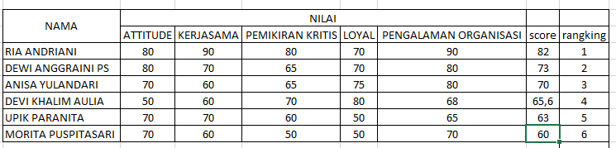

Gambar 3. 2 Perhitungan Manual Menggunakan Ms. Excel

## **Perancangan Sistem**

### **Pemodelan Sistem**

#### **Flowchart**



Gambar 3. 3 Flowchart Sistem

#### **Data Flow Digram (DFD)**

* + - * 1. **Diagram Konteks**



Gambar 3. 4 Diagram Konteks

* + - * 1. ***Data Flow Diagram (DFD Level 0)***



Gambar 3. 5 DFD Level 0

* + - * 1. ***Data Flow Diagram (DFD Level 1)***

Level ini menunjukan proses-proses internal yang menyusun setiap proses-proses utama dalam level 0, sekaligus menunjukan bagaimana informasi berpindah dari suatu proses ke proses yang lainnya.



Gambar 3. 6 DFD Level 1 Proses 1 Kriteria



Gambar 3. 7 DFD Level 1 Proses 2 Admin



Gambar 3. 8 DFD Level 1 Proses 3 Calon Pengurus



Gambar 3. 9 DFD Level 1 Proses 4 Nilai



Gambar 3. 10 DFD Level 1 Proses 5 Hasil



Gambar 3. 11 DFD Level 1 Proses 6 Laporan

### **Pemodelan Data**

#### **Entity Relationship Diagram (ERD)**



Gambar 3. 12 Entity Relationship Diagram (ERD)

#### **Struktur Tabel**

##### **Struktur Tabel tb_admin**

Berikut ini adalah struktur tabel tb_admin yang berisi *field-field* kd_admin, nama, username, pass dan level.

Tabel 3. 6 Struktur Tabel tb_admin

|  |  |  |  |
| --- | --- | --- | --- |
| **Column** | **Type** | **Null** | **Default** |
| kd_admin | int(11) | No |  |
| Nama | varchar(50) | No |  |
| Username | varchar(50) | No |  |
| Pass | varchar(50) |  |  |
| Level | char(1) | Yes |  |

##### **Struktur Tabel tb_calonpengurus**

Berikut ini adalah struktur tabel tb_calonpengurus yang berisi *field-field* kd_pendaftaran, nim, nama, agama, alamat_asli, alamat_sekarang, email, hp, pengalaman_org dan ttl.

Tabel 3. 7 Struktur Tabel tb_calonpengurus

|  |  |  |  |
| --- | --- | --- | --- |
| **Column** | **Type** | **Null** | **Default** |
| kd_pendaftaran | int(11) | No |  |
| Nim | varchar(10) | No |  |
| Nama | varchar(100) | No |  |
| Agama | varchar(16) | No |  |
| alamat_asli | varchar(150) | No |  |
| alamat_sekarang | varchar(150) | No |  |
| Email | varchar(50) | Yes | Null |
| Hp | Int(15) | Yes | Null |
| pengalaman_org | varchar(150) | No |  |
| Ttl | Date | Yes | Null |

##### **Struktur Tabel tb_kriteria**

Berikut ini adalah struktur tabel tb_kriteria yang berisi *field-field* kode_kriteria, nama_krteria.

Tabel 3. 8 Struktur Tabel tb_kriteria

|  |  |  |  |
| --- | --- | --- | --- |
| **Column** | **Type** | **Null** | **Default** |
| kode_kriteria | int(11) | No | 1 |
| nama_kriteria | varchar(50) | No |  |

##### **Struktur Tabel tb_nilai**

Berikut ini adalah struktur tabel tb_nilai yang berisi *field-field* kd_pendaftaran, kode_kriteria, dan nilai.

Tabel 3. 9 Struktur Tabel tb_nilai

|  |  |  |  |
| --- | --- | --- | --- |
| **Column** | **Type** | **Null** | **Default** |
| kd_pendaftaran | int(11) | Yes |  |
| kode_kriteria | int(11) | Yes |  |
| Nilai |  | Yes | 0 |

##### **Struktur Tabel tb_hasil**

Berikut ini adalah struktur tabel tb_hasil yang berisi *field-field* kd_pendaftaran, score, rangking dan status_penerimaan.

Tabel 3. 10 Struktur Tabel t_hasil

|  |  |  |  |
| --- | --- | --- | --- |
| **Column** | **Type** | **Null** | **Default** |
| kd_pendaftaran | int(11) | Yes |  |
| Score | int(11) | Yes | 0 |
| Rangking | int(11) | Yes | 0 |
| status_penerimaan | char(1) | Yes |  |

#### **Relasi Tabel**

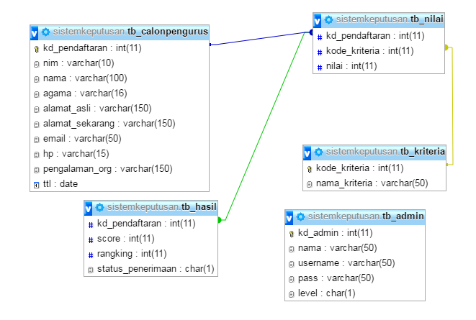

Gambar 3. 13 Relasi Tabel

### **Perancangan Tampilan**

#### **Perancangan Tampilan Halaman Superadmin**

1. Perancangan Tampilan Halaman *Login*

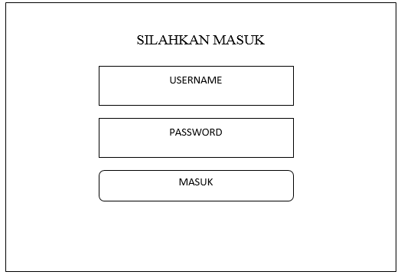

Gambar 3. 14 Perancangan Tampilan Halaman Login

Halaman *login* adalah halaman yang pertama kali muncul saat menjalankan aplikasi Sistem Pendukung Keputusan ini. Superadmin harus melakukan proses *login* untuk dapat menggunakan aplikasi ini dengan cara mengetikkan “username” dan “password” kemudian menekan tombol Masuk.

1. Perancangan Tampilan Halaman *Dashboard*

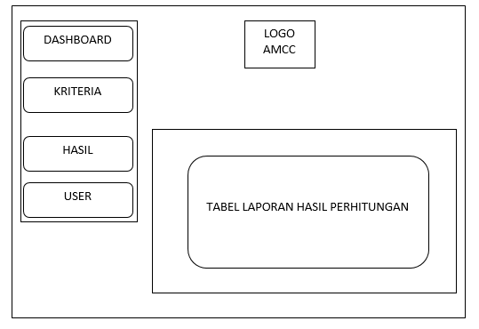

Gambar 3. 15 Perancangan Tampilan Halaman Dashboard

Setelah superadmin melakukan proses *login* dengan benar, maka sistem akan mengarahkan superadmin ke halaman *dashboard*. Halaman ini berisi data-data kriteria, dan data-data hasil yang telah dimasukkan ke dalam sistem dan superadmin diminta untuk memberikan persetujuan penerimaan calon pengurus AMCC dengan memberikan tanda ceklis pada kolom persetujuan sesuai dengan nama masing-masing pendaftar.

1. Perancangan Tampilan Halaman Kriteria

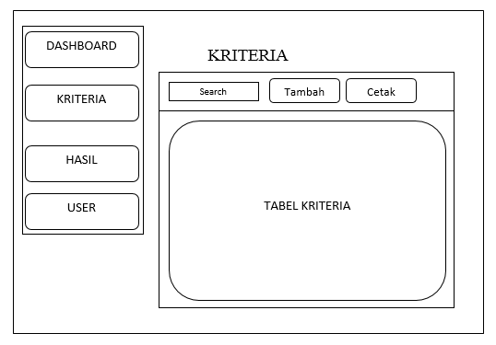

Gambar 3. 16 Perancangan Tampilan Halaman Kriteria

Halaman ini berfungsi untuk mengelola data kriteria yang akan dijadikan acuan penilaian di sistem pendukung keputusan ini. Superadmin dapat menambah data kriteria. Untuk melakukan penambahan, superadmin hanya perlu menekan tombol tambah yang ada pada kolom aksi.

1. Perancangan Tampilan Halaman Hasil

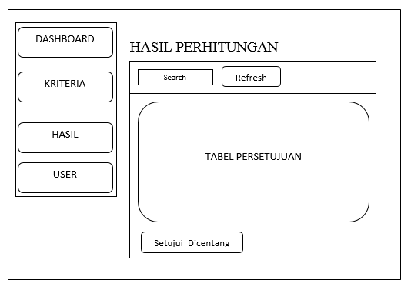

Gambar 3. 17 Perancangan Tampilan Halaman Hasil

Halaman ini berfungsi untuk mengelola hasil perhitungan yang akan di setujui oleh superadmin. Superadmin menekan tombol setujui dicentang pada kolom aksi pada masing-masing nama calon pengurus yang sudah mengikuti tes.

1. Perancangan Tampilan Halaman Tambah User

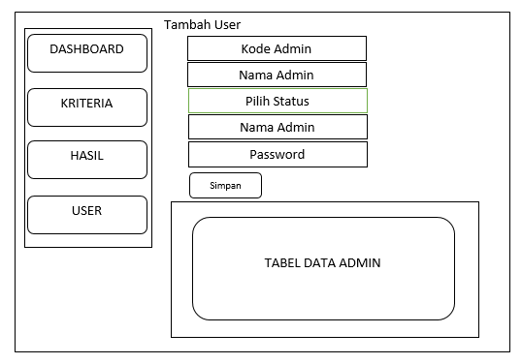

Gambar 3. 18 Perancangan Tampilan Halaman Tambah User

Halaman ini berfungsi untuk menambahkan user baru. Untuk melakukan penambahan user baru superadmin hanya perlu mengisikan data-data admin yang perlu di *inputkan*, setelah itu superadmin hanya perlu menekan tombol simpan yang ada pada kolom Aksi.

1. Perancangan Tampilan Halaman Edit User

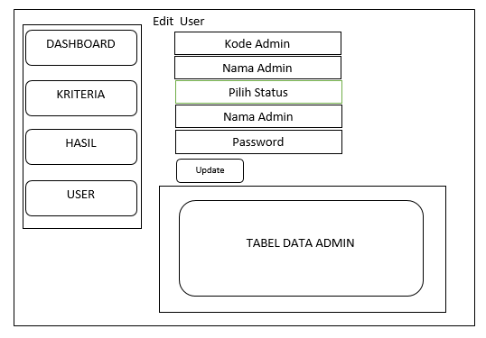

Gambar 3. 19 Perancangan Tampilan Halaman Edit User

Halaman ini berfungsi untuk melakukan edit data user. Untuk melakukan perubahan data superadmin hanya perlu mengisikan data-data user yang ingin di rubah, setelah itu superadmin hanya perlu menekan tombol *update* yang ada pada kolom Aksi.

#### **Perancangan Tampilan Halaman Admin**

1. Perancangan Tampilan Halaman *Login*



Gambar 3. 20 Perancangan Tampilan Halaman Login

Halaman *login* adalah halaman yang pertama kali muncul saat menjalankan aplikasi Sistem Pendukung Keputusan ini. Admin harus melakukan proses *login* untuk dapat menggunakan aplikasi ini dengan cara mengetikkan “username” dan “password” kemudian menekan tombol Masuk.

1. Perancangan Tampilan Halaman *Dashboard*

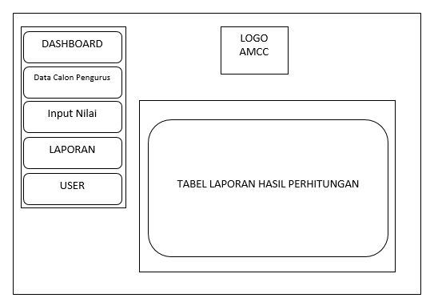

Gambar 3. 21 Perancangan Tampilan Halaman Dashboard

Setelah admin melakukan proses *login* dengan benar, maka sistem akan mengarahkan Admin ke halaman *dashboard*. Halaman ini berisi data-data pendaftaran calon pengurus yang telah dimasukkan ke dalam sistem, pengolahan nilai serta laporan hasil perhitungan alternatif.

1. Perancangan Tampilan Halaman Data Calon Pengurus

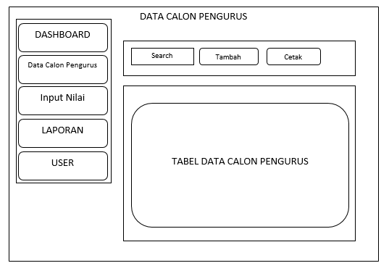

Gambar 3. 22 Perancangan Tampilan Halaman Data Calon Pengurus

Halaman ini berfungsi untuk menampilkan data calon pengurus. Admin dapat menampilkan data calon pengurus dapat menambahkan data dan melakukan cetak data calon pengurus.

1. Perancangan Tampilan Halaman Nilai Calon Pengurus

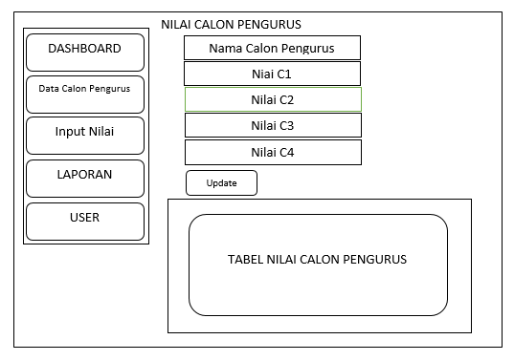

Gambar 3. 23 Perancangan Tampilan Halaman Nilai Calon Pengurus

Halaman ini berfungsi untuk melakukan input nilai terhadap masing-masing alternatif. Setelah memilih alternatif admin dan melakukan input nilai, admin dapat menekan tobol *update* yang ada pada aksi dan hasilnya akan di tampilkan pada tabel nilai calon pengurus.

1. Perancangan Tampilan Halaman Perhitungan Alternatif

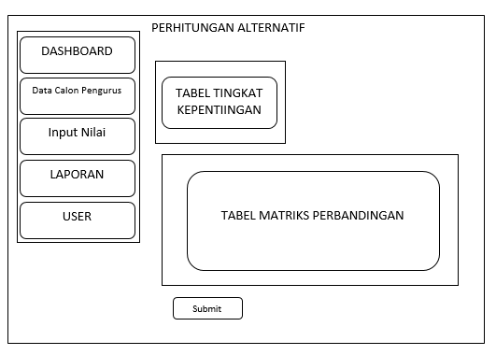

Gambar 3. 24 Perancangan Tampilan Halaman Perhitungan Alternatif

Halaman ini berfungsi untuk menampilkan form input matriks perbandingan yang digunakan untuk mengolah nilai perbandingan kriteria yang telah dimasukkan dalam form tambah kriteria.

1. Perancangan Tampilan Halaman Hasil Perhitungan Alternatif

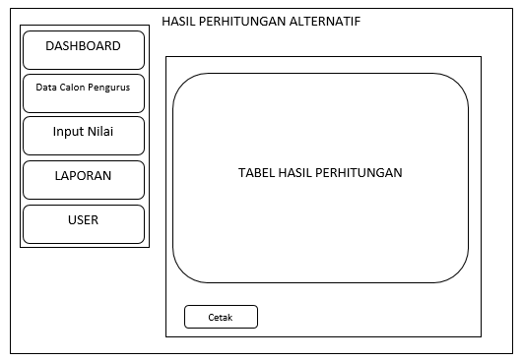

Gambar 3. 25 Perancangan Tampilan Halaman Hasil Perhitungan Alternatif

Halaman ini berfungsi untuk menampilkan form laporan hasil perhitungan alternatif digunakan untuk menampilkan hasil perhitungan nilai yang telah dimasukkan pada form input nilai kriteria. Pada form ini akan ditampilkan *score*, rangking dari calon pengurus yang telah dinilai dan dilakukan perbandingan terhadap konsistensi bobot kriteria dan di setujui oleh superadmin.

1. Perancangan Tampilan Halaman Laporan Hasil Pemilihan Calon Pengurus Amcc

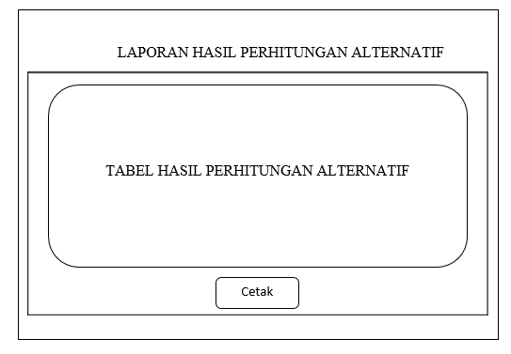

Gambar 3. 26 Perancangan Tampilan Halaman Hasil Pemilihan Calon Pengurus Amcc

# BAB IV IMPLEMENTASI DAN PEMBAHASAN

## **Database dan Tabel**

*Database* dan tabel adalah langkah awal dalam mengimplementasikan sebuah sistem. Berikut adalah implementasi dari rancangan *database* dan tabel yang digunakan dalam sistem pendukung keputusan pemilihan calon pengurus AMCC STMIK AMIKOM Yogyakarta.

### **Pembahasan *Database***

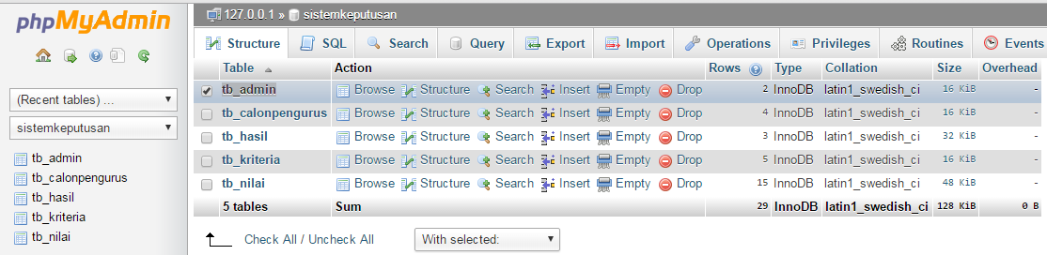*Database* yang dibangun dalam sistem ini diberi nama database “sistemkeputusan”. Dalam database ini terdapat 5 tabel yang terdiri dari : tb_admin, tb_calonpengurus, tb_hasil, tb_kriteria, tb_nilai.

Gambar 4. 1 *Database* “sistemkeputusan”

Dalam *database* “sistemkeputusan” terdapat relasi antar tabel yang berfungsi untuk mengatur operasi *database*. Berikut relasi antar tabel “sistemkeputusan” yang telah penulis rancang :



Gambar 4. 2 Relasi Antar Tabel *Database* “sistemkeputusan”

Dari gambar 4.2 dapat diketahui bahwa tabel calonpengurus berelasi dengan tabel nilai dan tabel hasil serta tabel nilai juga berelasi dengan tabel kriteria. Hal tersebut menunjukan bahwa masing-masing calon pengurus mempunyai hasil dan nilai yang dibuktikan pada *foreign-key* yaitu kd_pendaftaran didalam tabel hasil dan nilai. Tabel nilai berelasi dengan tabel kriteria, karena masing-masing nilai memiliki kriteria. Sedangkan tabel *login* tidak berelasi dengan tabel yang lain.

### **Pembahasan Tabel**

Terdapat 5 tabel dalam *database* “sistemkeputusan” yang akan diimplementasikan sesuai perencanaan yang sudah dibuat. Berikut adalah tabel- tabel yang telah dirancang untuk membangun sistem pendukung keputusan pemilihan calon pengurus AMCC.

Tabel Admin

Tabel yang diberi nama dengan tb_admin ini terdiri dari 5 kolom, dengan kd_admin sebagai *primary key.* Tabel admin ini berfungsi untuk menyimpan data administrator.

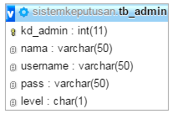

Gambar 4. 3 Tabel Admin

Tabel Calon Pengurus

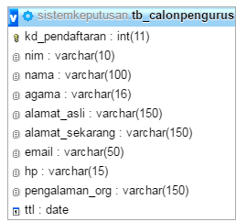Tabel yang diberi nama dengan tb_calonpengurus ini terdiri dari 10 kolom, dengan kd_pendaftaran sebagai *primary key.* Tabel calon pengurus berfungsi untuk menyimpan data calon pengurus yang telah mendaftar.

Gambar 4. 4 Tabel Calon Pengurus

Tabel Kriteria

Tabel yang diberi nama dengan tb_kriteria ini terdiri dari 2 kolom, dengan kode_kriteria sebagai *primary key.* Tabel kriteria berfungsi untuk menyimpan kriteria yang akan digunakan dalam penelitian AHP.

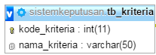

Gambar 4. 5 Tabel Kriteria

Tabel Nilai

Tabel yang diberi nama tb_nilai terdiri dari 3 kolom, dengan kd_pendaftaran dan kd_kriteria sebagai *foreign key.* Tabel nilai berfungsi untuk menyimpan data nilai dari masing-masing calon pengurus.

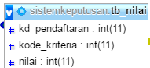

Gambar 4. 6 Tabel Nilai

Tabel Hasil

Tabel yang diberi nama tb_hasil ini terdiri dari 4 kolom, dengan kode pendaftaran sebagai *foreign key.* Tabel hasil berfungsi sebagai penyimpan data rangking, skor serta status penerimaan dari masing-masing calon pengurus yang diolah dari perhitungan AHP.

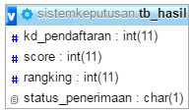

Gambar 4. 7 Tabel Hasil

## **Interface**

## **Pembuatan Sistem**

Sistem pendukung keputusan penerimaan calon pengurus AMCC STMIK AMIKOM Yogyakarta mempunyai dua akses untuk login, yaitu sebagai user biasa dan super user. Secara garis besar pengguna dapat menambah (add), merubah (edit), menghapus (delete), dan melakukan proses perhitungan untuk mendapatkan laporan hasil SPK.

Skrip Login

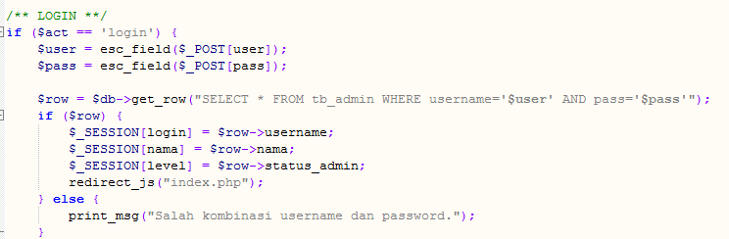

Gambar 4. 8 Skrip Login

Pada skrip login administrator berfungsi untuk mengecek apakah data yang telah dimasukan tercatat/teridentifikasi sesuai data yang ada di dalam database atau tidak. Jika sesuai maka proses login berhasil dan langsung menuju ke halaman dashboard. Jika data tidak sesuai maka login gagal serta muncul pemeberitahuan bahwa data yang dimasukan salah dan akan kembali ke halaman login

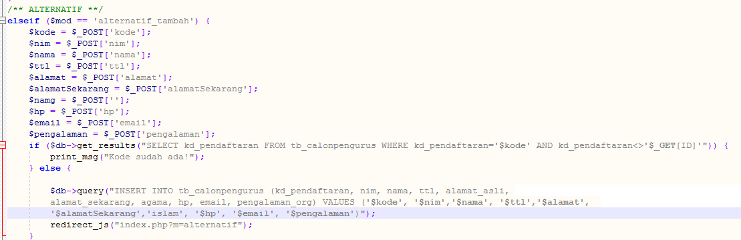Skrip *Add*

Gambar 4. 9 Skrip Add

Pada skrip tambah data alternatif akan menyimpan data yang telah dimasukan pada form tambah data calon pengurus yaitu meliputi data kd_pendaftaran, nim, nama, agama, alamat_asli, alamat_sekarang, email, hp, pengalaman_org, dan ttl.setelah dilakukan aksi tambah, maka data akan dimasukan ke dalam database tabel calon pengurus dan akan tampil di halaman list calon pengurus.

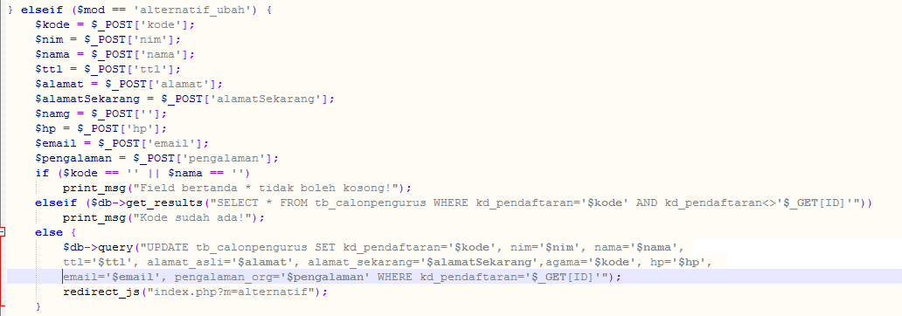Skrip *Edit*

Gambar 4. 10 Skrip Edit

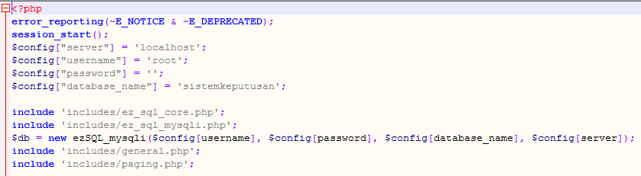Pada skrip *edit* memanggil atau menampilkan data yang telah dimasukan/ditambah dari tabel calon pengurus berdasarkan kd_pendaftaran yang telah disimpan dalam variabel $kode. Ketika dilakukan aksi *edit* maka akan muncul tampilan data calon pengurus seperti yang telah dimasukan sebelumnya. Setelah dilakukan pembetulan pada *inputan* dan melakukan *update* data maka akan tersimpan kembali pada tabel calon pengurus sesuai dengan data yang baru.

Skrip *Delete*

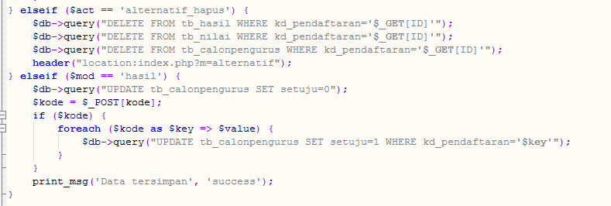

Gambar 4. 11 Skrip Delete

Pada skrip *delete* berfungsi untuk menghapus data calon pengurus berdasarkan kd_pendaftaran. Setelah proses penghapusan data sukses dilakukan, maka sistem akan melakukan *update* secara otomatis di tabel hasil, jika berhasil maka akan muncul pesan data tersimpan, *succses*.

Skrip perhitungan SPK.

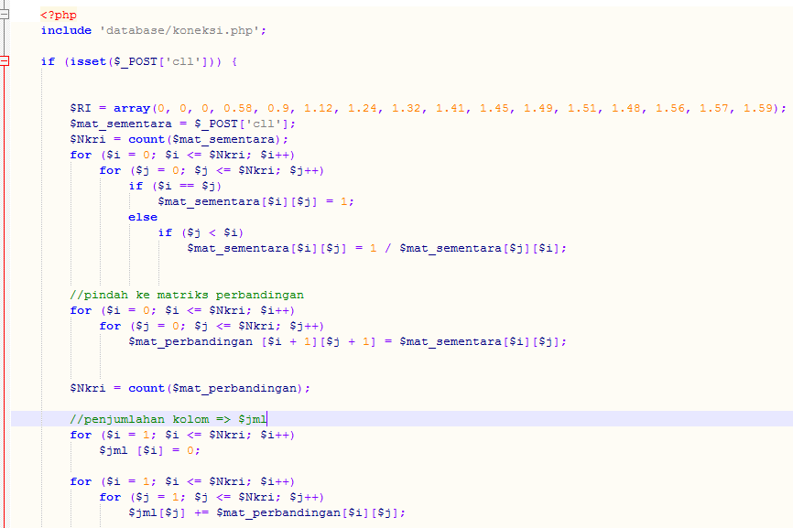

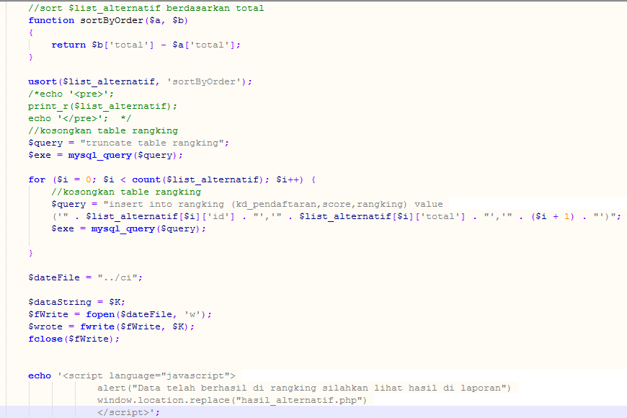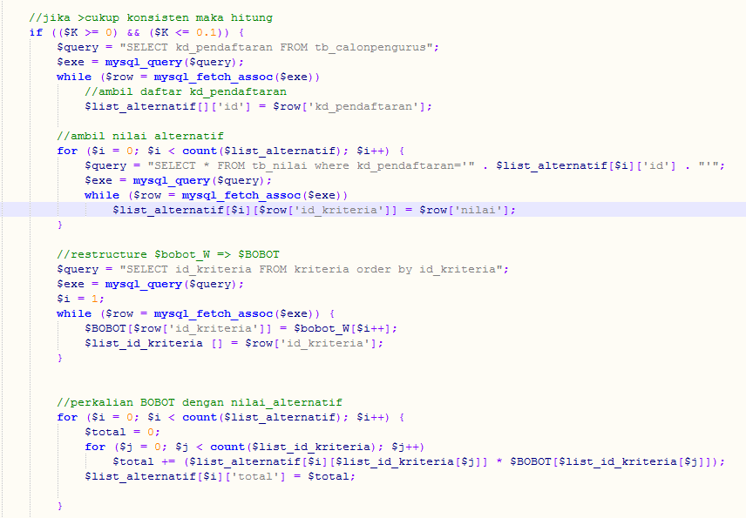

Gambar 4. 12 Skrip Perhitungan SPK

Pada skrip perhitungan SPK ini dilakukan perhitungan metode AHP dengan membandingkan matriks dari data kriteria dan nilai kriteria yang telah dimasukan. Perhitungan dengan metode AHP dilakukan sesuai acuan yang ada pada bab 2 yaitu di landasan teori. Dalam skrip perhitungan ini data kriteria diuji konsistensinya. Jika data berhasil diuji dan hasilnya konsisten, maka user akan diarahkan ke halaman laporan hasil perhitungan. Jika tidak, maka user harus memasukkan ulang nilai kriteria sampai hasil dinyatakan konsisten.

## **Pembahasan *Interface /* Antarmuka Program**

Antarmuka (*interface*) merupakan mekanisme komunikasi antara pengguna (*user*) dengan sistem. *Interface* dapat menerima informasi dari *user* dan memberikan informasi kepada *user* untuk mengarahkan alur penelusuran masalah sampai ditemukan suatu solusi. Tujuan sebuah interface adalah mengkomunikasikan fitur-fitur sitem yang tersedia agar *user* mengerti dan dapat menggunakan sistem tersebut. Berikut adalah beberapa *interface* sistem informasi di sistem pendukung keputusan pemilihan calon pengurus di AMCC:

1. Form *Login*

Form *login* merupakan form yang digunakan administrator untuk masuk kedalam sistem sesuai data yang ada di dalam *database*.

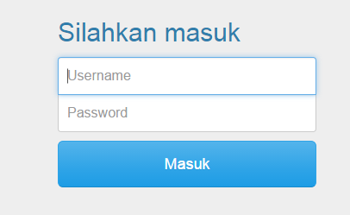

Gambar 4. 13 Form Login

1. Form Tambah Data Calon Pengurus

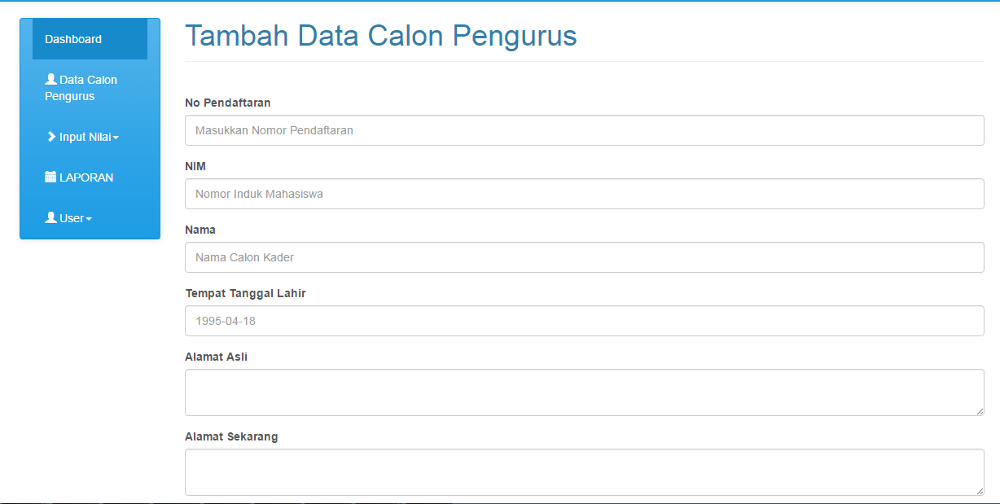Form tambah calon pengurus digunakan untuk menambahkan data calon pengurus yang telah mendaftar.

Gambar 4. 14 Form Tambah Data Calon Pengurus

1. Form *List* Data Calon Pengurus

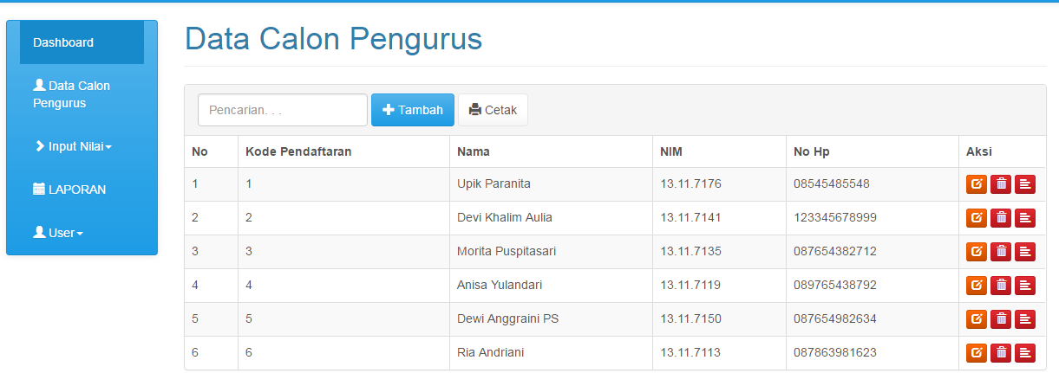Form *list* data calon pengurus digunakan untuk menampilkan data calon pengurus yang telah mendaftar, terdapat *action edit, delete, detail* untuk mengolah data yang ada pada halaman tersebut. *Edit* digunakan untuk mengubah data calon pengurus, *delete* digunakan untuk menghapus data calon pengurus, dan *detail* digunakan untuk melihat data calon pengurus secara keseluruhan.

Gambar 4. 15 Form List Data Calon Pengurus

1. Form Input Kiteria

Form input kriteria digunakan untuk menambahkan data kriteria yang akan digunakan untuk parameter penilaian calon pengurus.

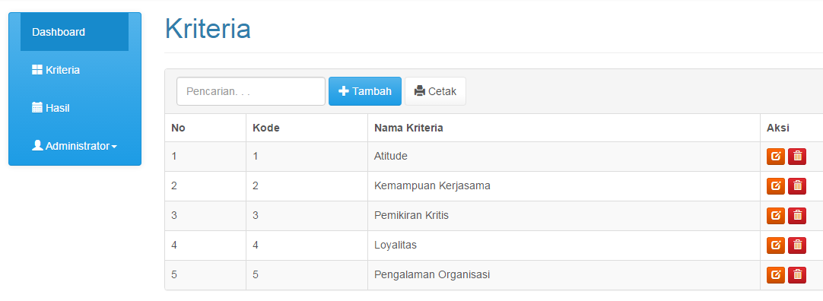Gambar 4. 16 Form Input Kriteria

1. Form *Input* Nilai Kriteria Per Alternatif

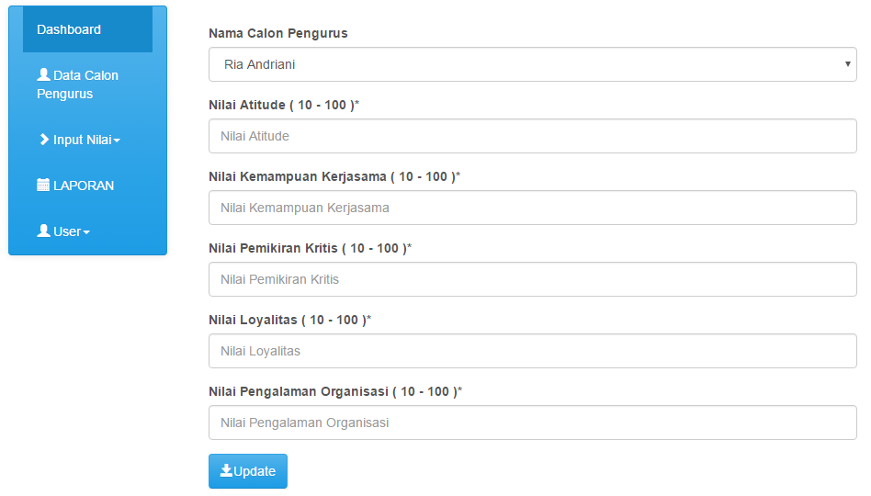Form input nilai kriteria per alternatif digunakan untuk menambahkan data nilai calon pengurus yang telah melakukan serangkaian test dari perngurus AMCC

Gambar 4. 17 Form Input Nilai Kriteria Per Alternatif

1. Form *Input* Matriks Perbandingan

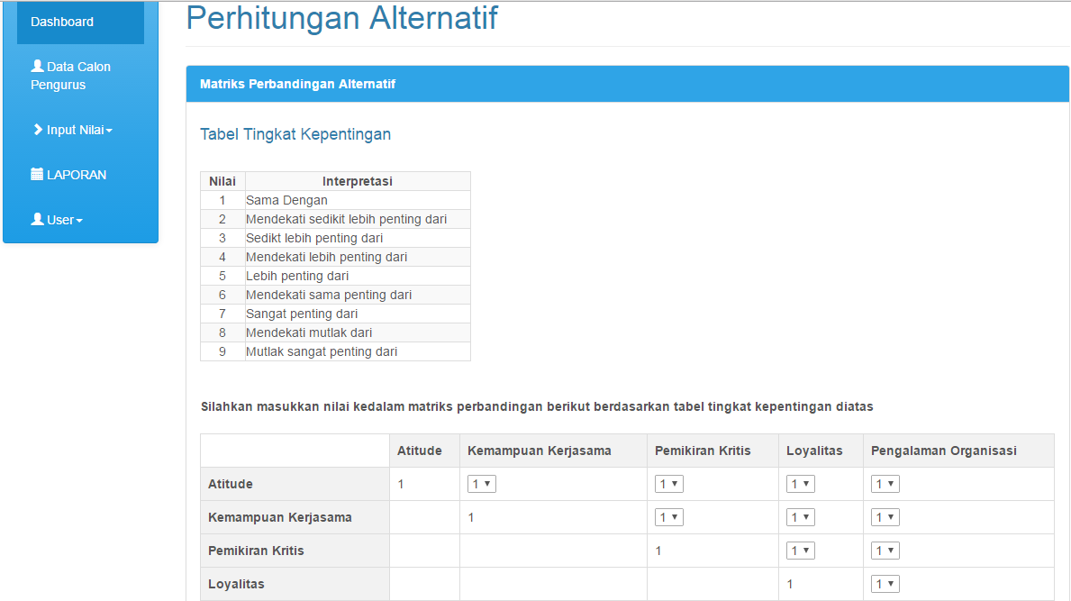Form *input* matriks perbandingan digunakan untuk mengolah nilai perbandingan kriteria yang telah dimasukkan dalam form input kriteria. Dalam form ini akan dilakukan pengolahan data kedalam matriks perbandingan yang akan menentukan nilai konsistensi kriteria.

Gambar 4. 18 Form Input Matrik Perbandingan

1. Form Laporan Hasil Perhitungan SPK

Form laporan hasil perhitungan SPK digunakan untuk menampilkan hasil perhitungan nilai yang telah dimasukkan. Pada form ini akan ditampilkan hasil score, rangking dan status persetujuan dari calon pengurus yang telah dinilai dan dilakukan perbandingan terhadap 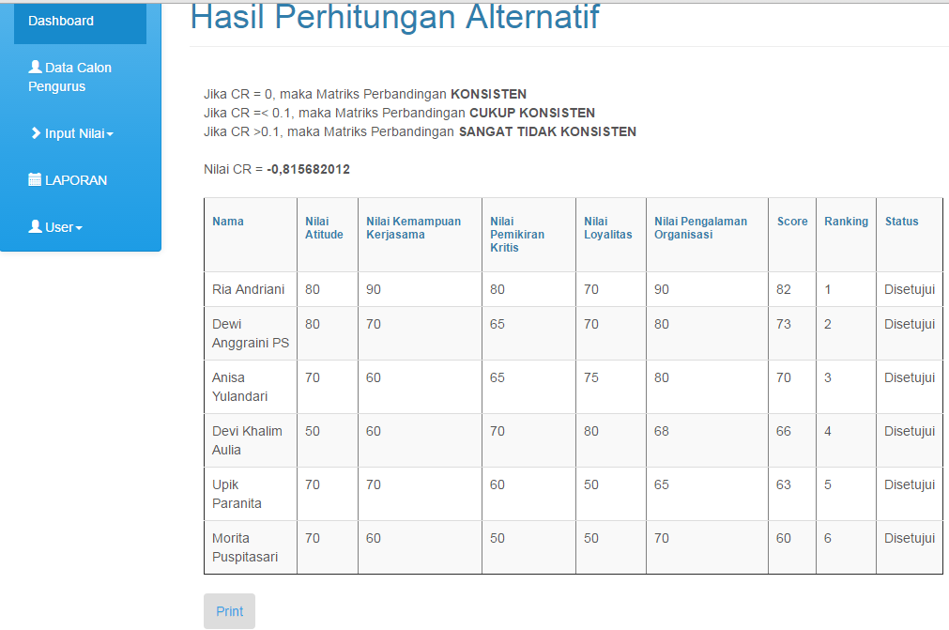konsistensi bobot kriteria.

Gambar 4. 19 Form Hasil Perhitungan SPK

## **Koneksi *Database***

Untuk dapat mengakses sebuah *database* MySQL dalam sebuah aplikasi berbasis website memerlukan sebuah file koneksi. Berikut adalah skrip untuk melakukan koneksi ke *database* :

Gambar 4. 20 Skrip Koneksi Database

Keterangan :

[“server”] = ‘localhost’; = merupakan nama host server local yang digunakan yaitu localhost.

[“username”]= ‘root’; = merupakan hak akses user database server MySQL local, yaitu hak akses user adalah root.

[“password”] = ‘’; = merupakan password user pada database server MySQL local, karena server local dan user nya root maka password kosong (tidak diisi).

[“database_name”]= ‘sistemkeputusan; = merupakan nama database yang dibuat di server local yaitu dengan nama sistemkeputusan.

## ***White-Box Testing***

*White box testing* dilakukan selama masa *coding* program. Caranya dengan menguji logika alur program. Hasil yang didapatkan menunjukkan tidak adanya kesalahan logika dalam alur pemrograman, *output* yang didapat sesuai dengan aturan yang diperlukan. Jika ada fungsi atau modul yang tidak berjalan dengan apa yang diharapkan, maka dilakukan pengecekan dan perbaikan terhadap kode-kode program.

*White box* ini dapat dinyatakan berhasil apabila fungsi-fungsi pada perangkat lunak dapat sesuai dengan apa yang diharapkan pemakai (*user*). Uji coba *white box testing* dilakukan pada sistem *login* pada saat menginputkan *username* dan *password*. Apabila *user* salah menginputkan *username* dan *password* maka akan muncul pesan seperti berikut:

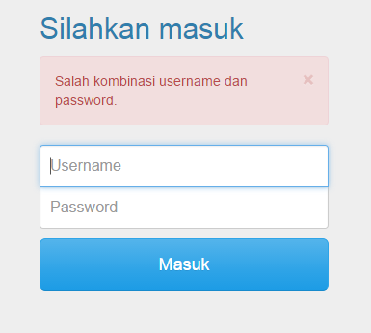

Gambar 4. 21 Form Login

## **Pengujian Program**

Kesalahan program yang mugkin terjadi adalah kesalahan bahasa (*language errors*) atau kesalahan penulisan (*syntax errors*) atau kesalahan gramatikal (*gramatical errors*) adalah kesalahan dalam penulisan kode-kode program yang tidak sesuai dengan yang diisyaratkan. Kesalahan ini relatif mudah ditemukan dan diperbaiki karena kompiler akan memberitahukan letak dan sebab kesalahan waktu program dieksekusi.

Dengan mengaktifkan pesan error dengan kode error_reporting(); maka akan didapatkan semua pesan error pada setiap modul yang ditest. Pada saat *black-box testing* semua modul tidak memunculkan pesan error, maka pada bagian ini *syntax errors* tidak terdeteksi.

## ***Black-box Testing***

*Black-box testing* terfokus pada apakah unit program memenuhi kebutuhan (*requirement*) yang disebutkan dalam spesifikasi. Cara pengujiannya hanya dilakukan dengan menjalankan atau mengeksekusi unit atau modul kemudian diamati apakah hasil dari unit itu sesuai dengan proses yang diinginkan.

Tabel 4. 1 Pengujian Sistem

|  |  |  |  |
| --- | --- | --- | --- |
| **Data Masukan** | **Yang Diharapkan** | **Tampilan** | **Status** |
| *Username* dan *password* jika benar | Menampilkan menu sesuai dengan hak akses masing-masing | Menu berhasil menampilkan sesuai hak akses masing-masing | Diterima |
| *Username* dan  *password* jika salah | Menampilkan pesan teks peringatan | Pesan teks peringatan berhasil ditampilkan | Diterima |
| Input data | Data tampil sesuai dengan yang diinputkan | Data berhasil ditampilkan sesuai inputan | Diterima |
| Edit data | Menampilkan data yang telah diedit | Data berhasil ditampilkan sesuai dengan data setelah diedit | Diterima |
| Hapus Data | Menampilkan data setelah data dihapus | Data berhasil  ditampilkan setelah dilakukan penghapusan data | Diterima |
| *Logout* dilakukan | Kembali ke tampilan *Login* | Berhasil kembali ke halaman *login* | Diterima |

Tabel 4. 2 Pengujian Fungsi Program

|  |  |  |  |
| --- | --- | --- | --- |
| **No.** | **Nama Menu** | **Proses** | **Status** |
| 1 | Olah Data Calon Pengurus | Tambah, edit, hapus, tampil data calon pengurus | Berhasil |
| 2 | Olah Data Kriteria | Tambah, hapus  data kriteria | Berhasil |
| 3 | Olah Data Nilai Calon Pengurus | Tambah, edit data nilai calon pengurus | Berhasil |
| 4 | Olah Data Nilai Kriteria | Tambah, hitung nilai kriteria | Berhasil |
| 5 | Olah Data Laporan Data Calon Pengurus | Menampilkan dan mencetak laporan | Berhasil |
| 6 | Olah Data Laporan Hasil SPK | Menampilkan dan mencetak laporan | Berhasil |

## Perbandingan Sistem

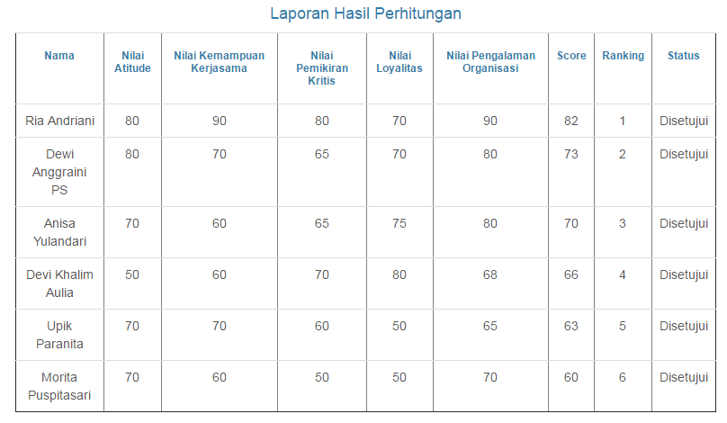Perbandingan sistem ini terfokus pada apakah setelah dilakukan perhitungan secara manual yang sudah di paparkan di bab 3 halaman 56, hasil yang diperoleh sesuai dengan hasil di sistem yang telah dibangun. Setelah dilakukan pengujian ternyata hasil perhitungan manual menggunakan Ms. Excel sesuai dengan hasil yang ada pada sistem yang telah dibangun.

Gambar 4. 22 Hasil Perhitungan Sistem

Setelah dilakukan perbandingan sistem maka kesimpulannya bahwa sistem yang telah dibangun sudah sesuai dengan apa yang diinginkan oleh pengguna.

## Pemeliharaan Sistem

Sistem yang akan digunakan juga memerlukan pemeliharaan. Pemeliharaan yang utama adalah pemeliharaan *bugs* atau *error* aplikasi. Karena input yang diberikan mungkin tidak *compatible* dikarenakn *encoding text,* framework yang dipakai maupun sistem operasi yang dipakai. Karena seiring perkembangan jaman, sistem operasi windows terus dikembangakan.

# BAB V PENUTUP

## **Kesimpulan**

Berdasarkan penelitian dan pembahasan yang telah dipaparkan diatas maka dapat diambil kesimpulan sebagai berikut :

1. Sistem pendukung keputusan pemilihan calon pengurus Amikom Computer Club (AMCC) STMIK AMIKOM Yogyakarta berbasis web telah dibuat dengan menggunakan metode *Analytical Hierarchy Process* (AHP).
2. Berdasarkan uji sistem berhasil menampilkan menu-menu utama, pesan kesalahan berhasil di tampilkan, penambahan data calon pengurus dapat dilakukan, data calon pengurus berhasil diubah dan dihapus, penambahan data kriteria berhasil dilakukan dan kriteria dapat diubah serta di hapus.
3. Output yang dihasilkan oleh Sistem Pendukung Keputusan Pemilihan Calon Pengurus Amikom Computer Club (AMCC) STMIK AMIKOM Yogyakarta ini adalah berupa laporan sebagai acuan ketua AMCC untuk memilih calon pengurus yang berhak untuk diterima menjadi pengurus AMCC.
4. Sistem informasi memang banyak jenis dan fungsinya, seperti yang berhubungan dengan penerimaan calon pengurus. Meskipun demikian, yang terpenting dari sebuah sistem adalah informasi yang ingin disampaikan kepada pengguna dapat tersampaikan dengan baik. Untuk itu, sistem ini dapat membantu kebutuhan informasi khususnya yang berkaitan dengan penentuan pemilihan calon pengurus dengan berbasis web dapat membantu pengguna dalam pengambilan keputusan pemilihan calon pengurus AMCC STMIK AMIKOM Yogyakarta.
5. Berdasarkan hasil perbandingan pengujian menggunakan sistem yang penulis buat dengan aplikasi Microsoft Excel, dapat disimpulkan bahwa proses perhitungan AHP baik dengan menggunakan sistem yang penulis buat maupun dengan menggunakan aplikasi Microsoft Excel, menghasilkan hasil yang sama dan pengurutan hasil akhir yang sama.

## **Saran**

Berdasarkan kesimpulan diatas, maka dari penelitian ini dapat disarankan beberapa hal berikut :

1. Dapat memanfaatkan aplikasi ini secara optimal sebagai sarana pengambilan keputusan dalam pemilihan calon pengurus AMCC sehingga aplikasi ini dapat berfungsi secara maksimal.
2. Seperti yang sudah dijelaskan di kesimpulan, sistem ini masih kurang sempurna khususnya pada bagian perhitungan AHP yang hanya dapat menghitung kriteria maksimal 15 kriteria. Pada pengembangan selanjutnya diharapkan dapat menambahkan fasilitas untuk penambahan kriteria yang tidak terbatas sehingga fungsional sistem pendukung keputusan dapat semakin baik.
3. Untuk pengembangan selanjutnya disarankan untuk penambahan fitur laporan data calon pengurus pada masing-masing periode, untuk sistem pencatatan secara otomatis agar informasi yang didapat lebih akurat.
4. Mengintegrasikan aplikasi Sistem Pendukung Keputusan ini dengan website AMCC agar pengurus, dan dewan alumni mengetahui berapa jumlah pendaftar dan berapa yang sudah melakukan tes.
5. Menambahkan fitur sms gateway agar langsung dapat memberikan informasi kepada calon pengurus apakah mereka lolos atau tidak jadi pengurus agar mempermudah tugas sekretaris dalam hal sms pemebritahuan.

Penulis menyadari bahwa masih banyak kekurangan dan kelemahan pada sistem pendukung keputusan penerimaan calon pengurus ini, karena itu penulis akan menerima dengan lapang dada dan sangat berterima kasih atas segala kritik serta saran yang diberikan untuk pengembangan website yang lebih baik dikemudian hari.

# DAFTAR PUSTAKA

|  |  |
| --- | --- |
| [1] | L. W. Romadhoni, “Sistem Pendukung Keputusan Penerimaan Calon Kader HMJTI Menggunakan Metode AHP,” 2015. |
| [2] | W. L. S. S. Ari Satria Perdana, “Sistem Pendukung Keputusan Pemilihan Laptop Dengan Menggunakan Metode AHP,” 2013. |
| [3] | E. Retnoningsih, “Sistem Pendukung Keputusan Pemilihan Dekstop Web Browser Dengan Metode AHP,” 2014. |
| [4] | A. A. Jasmin, “Implementation Of AHP method Decision Support Department Of Student Specialisation In The State High School 15 Semarang,” 2014. |
| [5] | Rudiansyah, “Sistem Pendukung Keputusan Pemilihan Makanan Pada BALITA Dengan Menggunakan Metode AHP,” 2014. |
| [6] | R. J. McLeod, Sistem Informasi Manajemen, Jakarta: Salemba Empat, 2008. |
| [7] | Jogiyanto, Analisis dan Perancangan Sistem Informasi, Yogyakarta: ANDI, 2005. |
| [8] | H. A. Fatta, Analisis dan Perancangan Sistem Informasi Untuk Keunggulan Bersaing Perusahaan dan Organisasi Modern, Yogyakarta: ANDI, 2007. |
| [9] | T. Turban E. Aronson J.E. dan Liang, Decision Support System and Intelegent System-7th Ed.Jilid 1 (Sistem Pendukung Keputusan dan Sistem Cerdas), Yogyakarta: ANDI, 2005. |
| [10] | S. Kosasi, “Sistem Pendukung Keputusan,” *Jurnal Pontianak: Department Pendidikan Nasional,* 2002. |
| [11] | Thomas L. Saaty, Decision Making for leaders : AHP in a Complex Word, Pittsburgh: RWS Publication, 1999. |
| [12] | Kusrini, Konsep dan Aplikasi Sistem Pendukung Keputusan, Yogyakarta: ANDI, 2007. |
| [13] | Yakub, Pengantar Sistem Informasi, Yogyakarta: Graha Ilmu, 2012. |
| [14] | L. b. Al-Bahra, Analisis dan Desain Sistem Informasi, Yogyakarta: Graha Ilmu, 2005. |
| [15] | Indrajani, Sistem Basis Data Dalam Paket Five In One, Jakarta: Elex Media Komputindo, 2009. |
| [16] | A. D. H. Ema Utami, Sistem Basis data Menggunakan Microsoft SQL Server 2005, Yogyakarta: ANDI, 2012. |
| [17] | Kusrini, Strategi Perancangan dan Pengelolaan Basis Data, Yogyakarta: ANDI, 2007. |